Filière d’ingénieur Génie Informatique

Projet de fin de module

**Création d’un site de vente de matériels informatiques**

**Réalisé par :**

FARHANE Anas

BOUABID Anas

ADDOU Youssef

**Encadré par :**

Prof. Said El Kafhali

**Date de soutenance :**

13 Juillet 2021

# **Table des matières**

**Table des matières** 2

**Introduction** 3

**CHAPITRE 1 : ORGANISATION DU PROJET** 4

**1.** **Cadrage du projet :** 5

**A-** **Description du projet :** 5

**B-** **Objectifs :** 5

**C-** **Acteurs et leur fonctionnalité :** 6

**2.** **Planification opérationnelle :** 7

**A-** **Tableau des tâches :** 7

**CHAPITRE 2 : MODELISATION** 9

**1.** **UML :** 10

**A-** **Définition :** 10

**B-** **Un modèle :** 10

**C-** **Les points forts d’UML :** 10

**D-** **Les points faibles d’UML :** 10

**E-** **Les butes d’UML :** 11

**A-** **Les types des diagrammes UML :** 11

**2.** **Diagramme de cas d’utilisation :** 12

**2.** **Diagrammes de séquences :** 14

**3.** **Diagramme de classe :** 16

**CHAPITRE 3 : ORGANISATION GRAPHIQUE** 17

**1.** **Qu’est-ce qu’une maquette :** 18

**2.** **Maquette haute-fidélité :** 18

**A.** **Partie Admin :** 18

**B.** **Partie Utilisateur :** 24

**CHAPITRE 4 : IMPLEMENTATION DU PROJET** 30

**1.** **Architecture logiciel :** 31

**2.** **Outils de développement :** 32

**3.** **Interfaces :** 34

• **Partie Admin :** 34

• **Partie Utilisateur :** 41

41

**Conclusion** 49

**Référence** 50

Liste des figures

Figure 1: Diagramme de cas d'utilisation admin 12

Figure 2: Diagramme de cas d'utilisation utilisateur 13

Figure 3: Diagrammes de séquences (Authentification) 14

Figure 4: Diagrammes de séquences (ajouter des donnés) 15

Figure 5: Diagrammes de séquences (Modifier les données) 15

Figure 6: Diagramme de classe 16

Figure 7: login 18

Figure 8: Inscription 18

Figure 9: Tableau de bord 19

Figure 10: Ajout et liste d'utilisateurs 19

Figure 11: Ajout et liste des catégories 20

Figure 12: Ajout et liste des marques 20

Figure 13: Ajout et liste des fournisseurs 21

Figure 14: Liste des produits 21

Figure 15: Ajout d'un produit 22

Figure 16: Modification d'un produit 22

Figure 17: Liste des commandes 23

Figure 18: 404 23

Figure 19: Les erreurs server 500 24

Figure 20: Catalogue 24

Figure 21: Contact 25

Figure 22: Panier 26

Figure 23: Valider la commande 27

Figure 24: Profile 28

Figure 25: Produit 29

Figure 26: Diagramme MVC 31

Figure 27 : Tableau de bord 34

Figure 28: Ajout et liste d'utilisateurs 34

Figure 29: Modification d'utilisateurs 35

Figure 30: Ajout et liste des catégories 35

Figure 31: Modification des catégories 36

Figure 32: Ajout et liste des fournisseurs 36

Figure 33: Modification des fournisseurs 37

Figure 34: Ajout et liste des marques 37

Figure 35: Modification des marques 38

Figure 36: Ajout des produits 38

Figure 37: Liste des produits 39

Figure 38: Modification des produits 39

Figure 39: Liste des commandes 40

Figure 40: Modification des commandes 40

Figure 41: Accueil 41

Figure 42: Catalogue des produits 42

Figure 43: Profile du produit 43

Figure 44: Panier 44

Figure 45: Validation de la commande 45

Figure 46: Liste des commandes 46

Figure 47: Formulaire de contact 47

Figure 48: Profile 48

# **Introduction**

Le développement web, et particulièrement la réalisation des application web, met en avant plusieurs défis. Parmi ces défis on retrouve d’une part la forte compétition des sociétés spécialisées en informatique, et d’autre part, la nécessité de répondre aux besoins des clients. Ce genre de contraintes pousse les entreprises à chercher de se doter des outils technologiques solides et flexibles, leur permettant de se démarquer et d’offrir un meilleur service au consommateur final.

Dans ce projet, nous cherchons a réalisé une boutique en ligne dont le consommateur peut choisir et payer des articles comme dans un magasin réel.

**Ce présent rapport est composé de 4 chapitres comme décrit dans la suite :**

* Dans le premier chapitre, nous présentons un cadrage du projet, une description avec les objectifs, les fonctionnalités principales, la planification opérationnelle et le processus de développement à l'aide d'outils explicatifs dans le deuxième chapitre tels que des diagrammes, des tableaux, etc.
* Dans le deuxième chapitre, nous définissons plus de détails sur le déroulement du projet et nous expliquons l'importance de la modélisation et pourquoi nous l'ai choisie dans ce projet.
* Le troisième chapitre présente l’organisation graphique du projet : charte graphique avec les maquettes.
* Le quatrième chapitre présente tout ce qui concerne l'implémentation de projet et dans la quel nous présentons les étapes de la réalisation ainsi que les outils et les technologies utilisés suivie par les captures d'écran de l’application.
* Et enfin nous concilions avec quelques phrases pour résumer les principaux résultats et perspectives de l'avenir du site.

# 

# **CHAPITRE 1 : ORGANISATION DU PROJET**

## **Cadrage du projet :**

### **Description du projet :**

La création d’un site Internet a pour but de valoriser l’image de la société et faire des économies. L’utilisation d’Internet, comme segment de communication de masse, permet également de baisser des coûts marketing et d’autres frais. Avec la transmission du haut débit et la sécurisation augmentée des moyens sécurisés de paiement, la confiance des utilisateurs en ce qui concerne l’e-commerce est croissante. La plupart des personnes adultes utilisent, aujourd’hui, Internet pour faire des achats. Les consommateurs et les entreprises s’orientent de plus en plus vers les boutiques en ligne qui permettent la comparaison, la disponibilité des produits et la vérification des prix d’où l’économie considérable du temps. Ce projet consiste donc à la mise en place d’un site Web dynamique qui gère la commercialisation de matériels informatiques. Ceci est possible à travers des catalogues en ligne proposant ces matériels aux meilleurs prix par rapport aux concurrents. La société n’aura donc qu’à agencer ses produits et bien sûr de mettre sa base de données à jour.

### **Objectifs :**

* Gérer les relations avec les clients.
* Gérer les relations avec les fournisseurs.
* Gérer les commandes.
* Mettre en place des promotions.
* Gérer les produits (ajouter, modifier ou supprimer des produits).
* Imprimer ou télécharger des rapports sur les différents types de données.

**L’administrateur doit être capable de :**

* Ajouter, modifier et supprimer tous les données.
* Imprimer ou télécharger les rapports des données.

**L’utilisateur doit être capable de :**

* Rechercher des produit.
* Ajouter des produits au panier.
* Effectuer des commandes.
* Voir et modifer son profile.

### **Acteurs et leur fonctionnalité :**

|  |  |  |
| --- | --- | --- |
| Acteurs | Module | Fonctionnalités |
| Administrateur | Utilisateurs | * Ajouter. * Modifier. * Supprimer. * Imprimer ou télécharger la liste des utilisateurs. |
| Produits | * Ajouter. * Modifier. * Supprimer. * Imprimer ou télécharger la liste des produits. |
| Fournisseurs | * Ajouter. * Modifier. * Supprimer. * Imprimer ou télécharger la liste des fournisseurs. |
| Catégories | * Ajouter. * Modifier. * Supprimer. |
| Marques | * Ajouter. * Modifier. * Supprimer. * Imprimer ou télécharger la liste des produits. |
| Commandes | * Modifier l’état de la commande. |
| Utilisateur | Produit | * Ajouter un produit au panier. |
| Commande | * Ajouter une commande. |

## **Planification opérationnelle :**

### **Tableau des tâches :**

Pour bien mener le projet, il m’a fallu de le décomposer en tâches afin de le planifier sur une durée de 15 jours. Et aussi pour assurer une bonne organisation permettant le suivi de l’état d’avancement du projet.

|  |  |  |  |
| --- | --- | --- | --- |
| Nom de la tâche | Durée de tâche | Début de tâche | Fin de tâche |
| Déterminer l´objectif de projet | 2H | 15/06/2021 | 15/06/2021 |
| Collection des informations sur sujet | 5H | 15/06/2021 | 15/06/2021 |
| Définition des ressources préliminaires | 2.5H | 16/06/2021 | 16/06/2021 |
| Réalisation du cahier de charge | 5H | 16/06/2021 | 16/06/2021 |
| Schématisation des maquettes des interfaces graphiques | 18H | 17/06/2021 | 20/06/2021 |
| Création diagramme cas d'utilisation | 3H | 17/06/2021 | 17/06/2021 |
| Création diagramme séquence | 7H | 17/06/2021 | 18/06/2021 |
| Création diagramme de classe | 7H | 18/06/2021 | 18/06/2021 |
| Auto formation JEE | 20H | 19/06/2021 | 21/06/2021 |
| Création base données | 3H | 22/06/2021 | 22/06/2021 |
| Création des relations entre les tables de base de données | 1.5H | 22/06/2021 | 22/06/2021 |
| Relier la connexion avec la base de données MySQL | 2H | 22/06/2021 | 22/06/2021 |
| Création vue header et footer | 3H | 23/06/2021 | 23/06/2021 |
| Codage header et footer | 3H | 24/06/2021 | 24/06/2021 |
| Création vue index (Dashboard page) | 3H | 25/06/2021 | 25/06/2021 |
| Codage d'interfaces index | 11H | 26/06/2021 | 26/06/2021 |
| Création vue des utilisateur | 6H | 27/06/2021 | 27/06/2021 |
| Codage d'interfaces des utilisateur | 16H | 28/06/2021 | 30/06/2021 |
| Création vue des catégories | 2H | 01/07/2021 | 01/07/2021 |
| Codage d'interfaces des catégories | 7H | 01/07/2021 | 02/07/2021 |
| Création vue des Produits | 2H | 02/07/2021 | 02/07/2021 |
| Codage d'interfaces des Produits | 6H | 03/07/2021 | 03/07/2021 |
| Création vue d´autres pages (login, profile, …) | 12H | 04/07/2021 | 05/07/2021 |
| Codage d'interfaces d´autres pages | 20H | 05/07/2021 | 08/07/2021 |
| Teste d’application | 3H | 08/07/2021 | 08/07/2021 |
| Ajoute des modification nécessaires | 05H | 09/07/2021 | 09/07/2021 |
| Rédaction du rapport | 10H | 09/07/2021 | 10/07/2021 |

Tableau 1: Tableau des tâches

# **CHAPITRE 2 : MODELISATION**

## **UML :**

### **Définition :**

Pour faciliter les tâches j’ai recours au langage de modélisation unifié (UML : Unified Modeling Langage) c’est une notation qui permet de modéliser un problème de façon standard. Ce langage est né de la fusion de plusieurs méthodes existantes auparavant, et il est devenu une référence en termes de modélisation objet, à un tel point que sa connaissance devienne indispensable pour un développeur.

### **Un modèle :**

Un modèle est une abstraction de la réalité.

Il s'agit d'un processus qui consiste à identifier les caractéristiques intéressantes d'une entité, en vue d'une utilisation précise. L'abstraction désigne aussi le résultat de ce processus, c'est-à-dire l'ensemble des caractéristiques essentielles d'une entité, retenues par un observateur.

### **Les points forts d’UML :**

* UML est un langage formel et normalisé
  + Gain de précision
  + Gage de stabilité
  + Encourage l'utilisation d'outils
* UML est un support de communication performant
  + Il cadre l'analyse.
  + Il facilite la compréhension de représentations abstraites complexes.
  + Son caractère polyvalent et sa souplesse en font un langage universel.

### **Les points faibles d’UML :**

* La mise en pratique d'UML nécessite un apprentissage et passe par une période d'adaptation.
* Le processus (non couvert par UML) est une autre clé de la réussite d'un projet.

### **Les butes d’UML :**

* Modélisation du système complet (pas seulement le logiciel)
* Relier les objets conceptuels au système "exécutable"
* Contrôler la complexité (échelle)
* Lisible par des humains et des machines
* Langage ouvert (mécanisme d'extensibilité)
* Langage de spécification : signification claire et non ambiguë

### **Les types des diagrammes UML :**

* Vues statiques du système :
* Diagrammes de cas d'utilisation
* Diagrammes d'objets
* Diagrammes de classes
* Diagrammes de composants
* Diagrammes de déploiement
* Vues dynamiques du système :
* Diagrammes de collaboration
* Diagrammes de séquence
* Diagrammes d'états-transitions
* Diagrammes d'activités

Dans notre projet nous avons utilisé les diagrammes de cas d’utilisation et les diagrammes de classes pour la vue statique du système. Ainsi que les diagrammes de séquence pour la vue dynamique du système.

## **Diagramme de cas d’utilisation :**

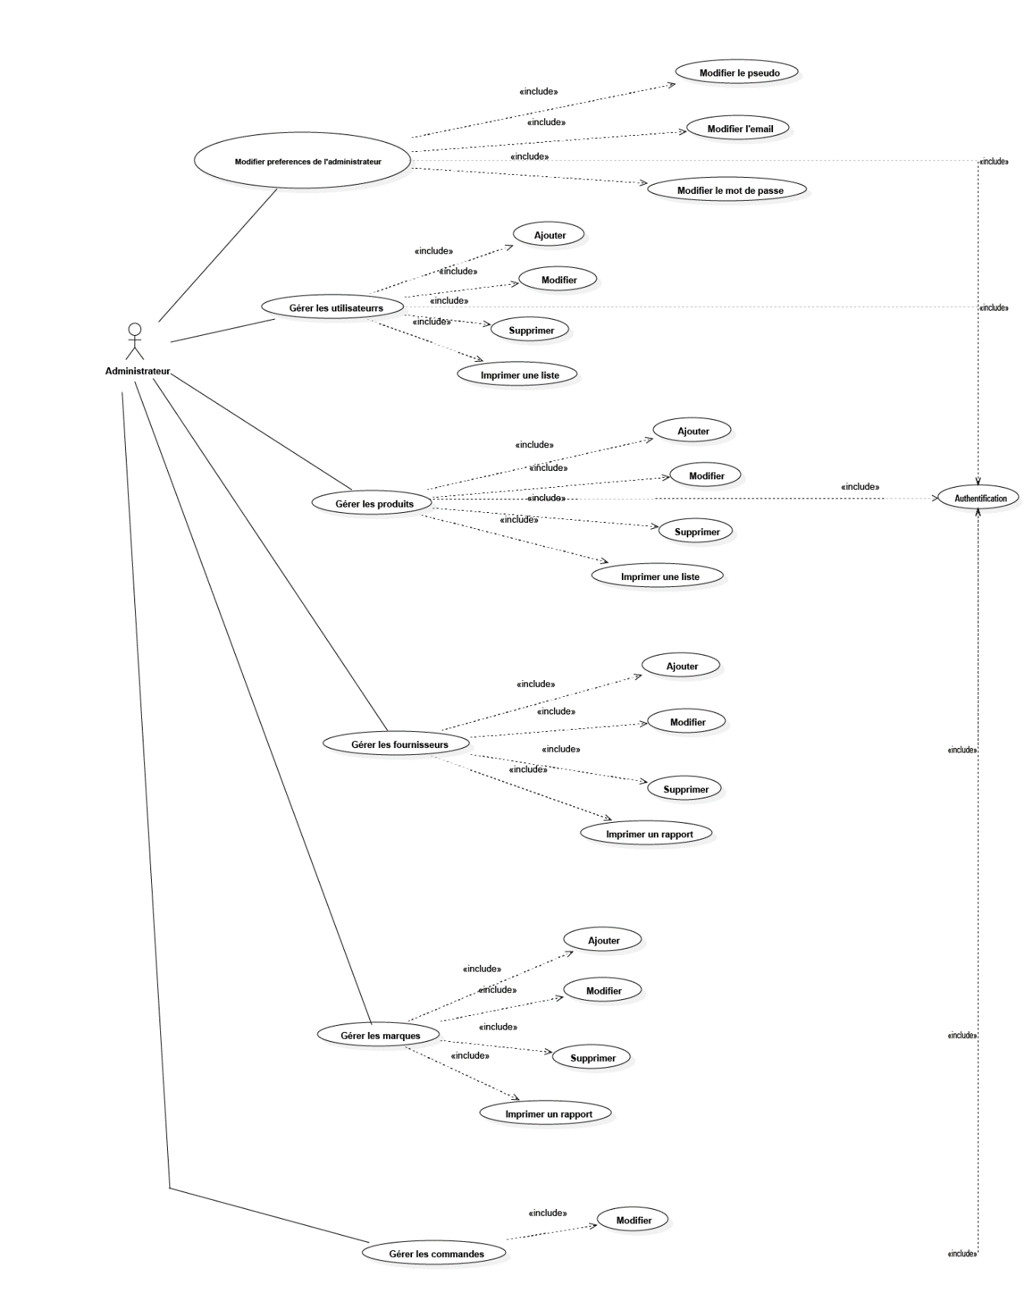Un cas d'utilisation est la description d'un ensemble de séquences d'actions qu'un système effectue pour produire un résultat observable à un acteur. Un cas d'utilisation représente une exigence fonctionnelle de votre système dans son ensemble. Les diagrammes de cas d'utilisation décrivent ce qu'un système fait du point de vue d'un observateur externe. L'accent est mis sur ce qu'un système fait, plutôt que sur la façon dont il le fait, voici le diagramme de cas d’utilisation de c’est application web :

Figure 1: Diagramme de cas d'utilisation admin

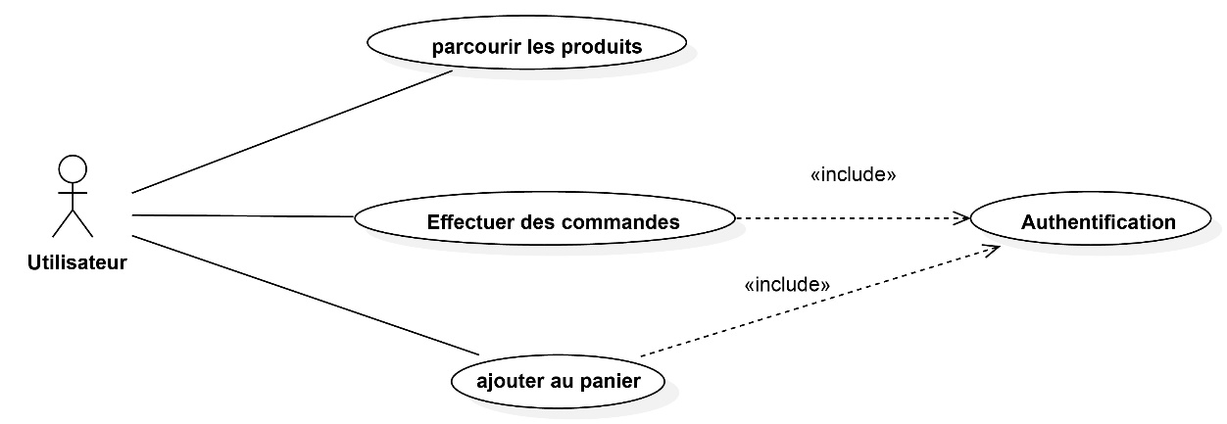

Figure 2: Diagramme de cas d'utilisation utilisateur

## **Diagrammes de séquences :**

Les diagrammes de séquences permettent de représenter des collaborations entre objets selon un point de vue temporel, on y met l'accent sur la chronologie des envois de messages

* Les diagrammes de séquences peuvent servir à illustrer un cas d'utilisation.
* L'ordre d'envoi d'un message est déterminé par sa position sur l'axe vertical du diagramme, le temps s'écoule "de haut en bas" de cet axe.
* La disposition des objets sur l'axe horizontal n'a pas de conséquence pour la sémantique du diagramme.

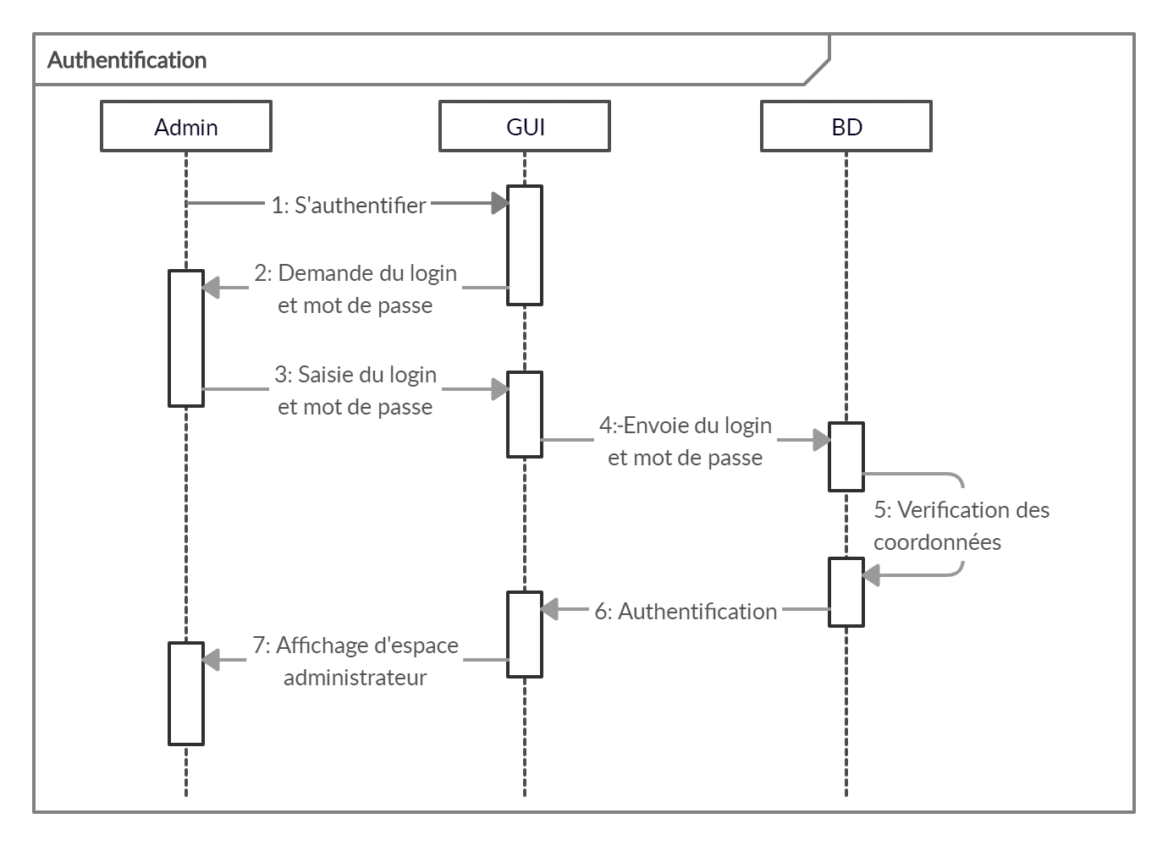

Figure 3: Diagrammes de séquences (Authentification)

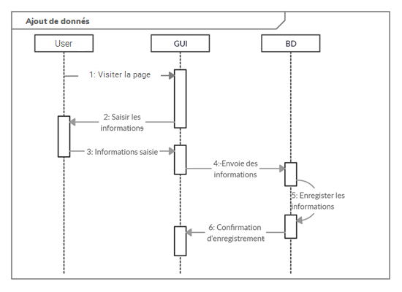

Figure 4: Diagrammes de séquences (ajouter des donnés)

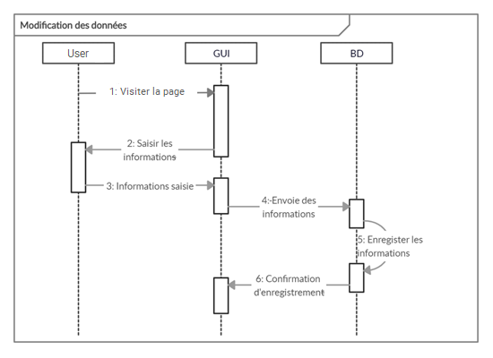

Figure 5: Diagrammes de séquences (Modifier les données)

## **Diagramme de classe :**

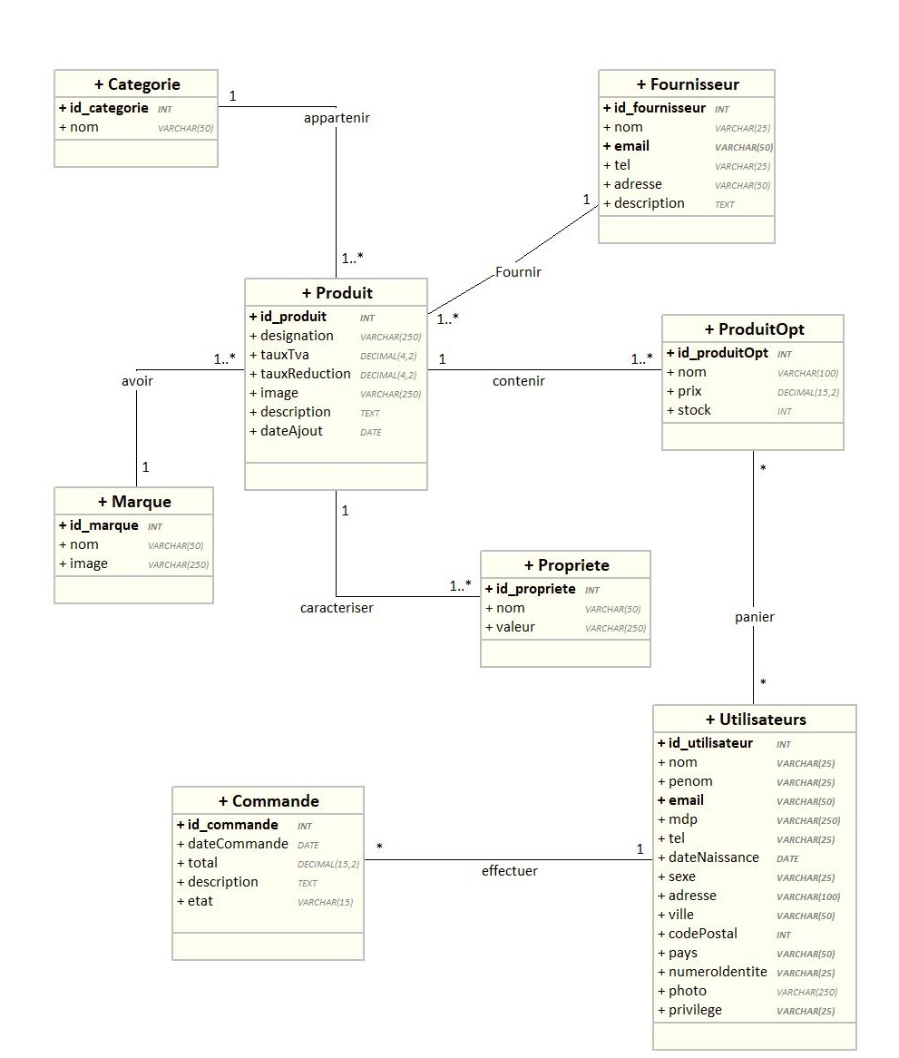Il représente les classes intervenant dans le système. Le diagramme de classe est une représentation statique des éléments qui composent un système et de leurs relations.

Figure 6: Diagramme de classe

# **CHAPITRE 3 : ORGANISATION GRAPHIQUE**

## **Qu’est-ce qu’une maquette :**

La maquette représente à l’échelle réelle l'interface proposée. Elle permet de visualiser le rendu de l’application et de valider rapidement les enchaînements d'écrans avant le développement.

## **Maquette haute-fidélité :**

### **Partie Admin :**

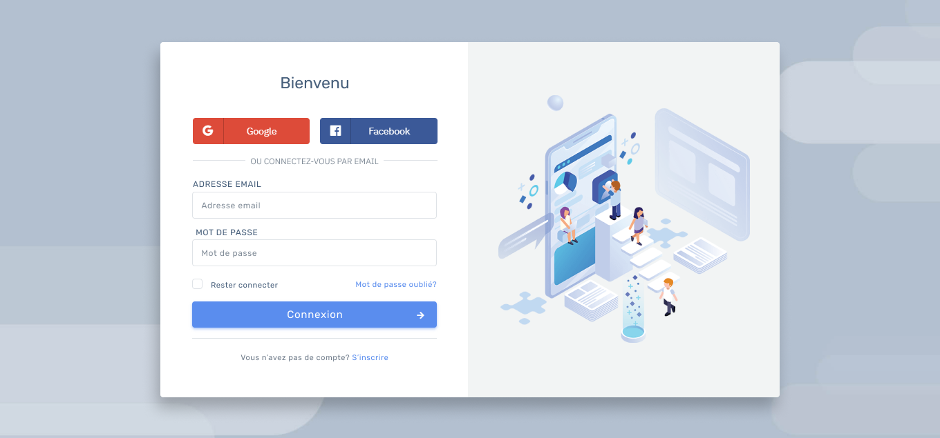

Figure 7: login

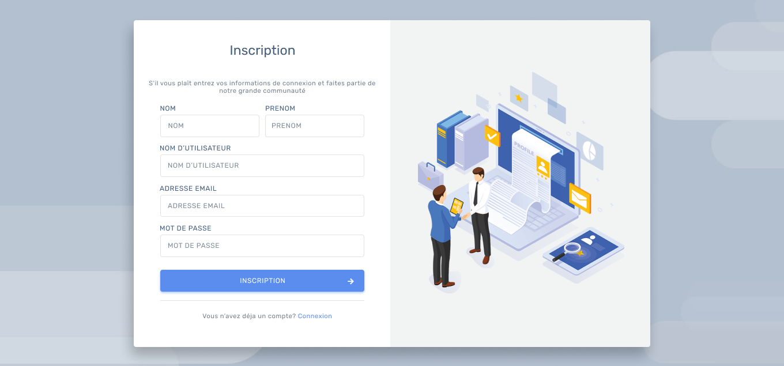

Figure 8: Inscription

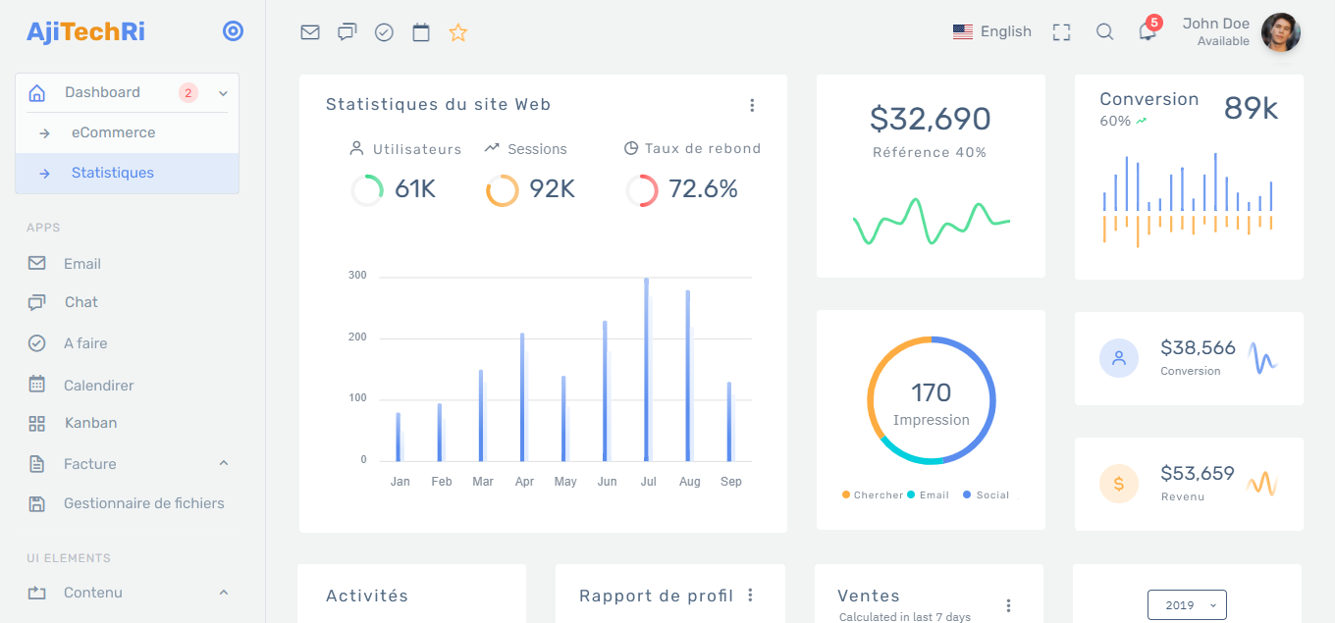

Figure 9: Tableau de bord

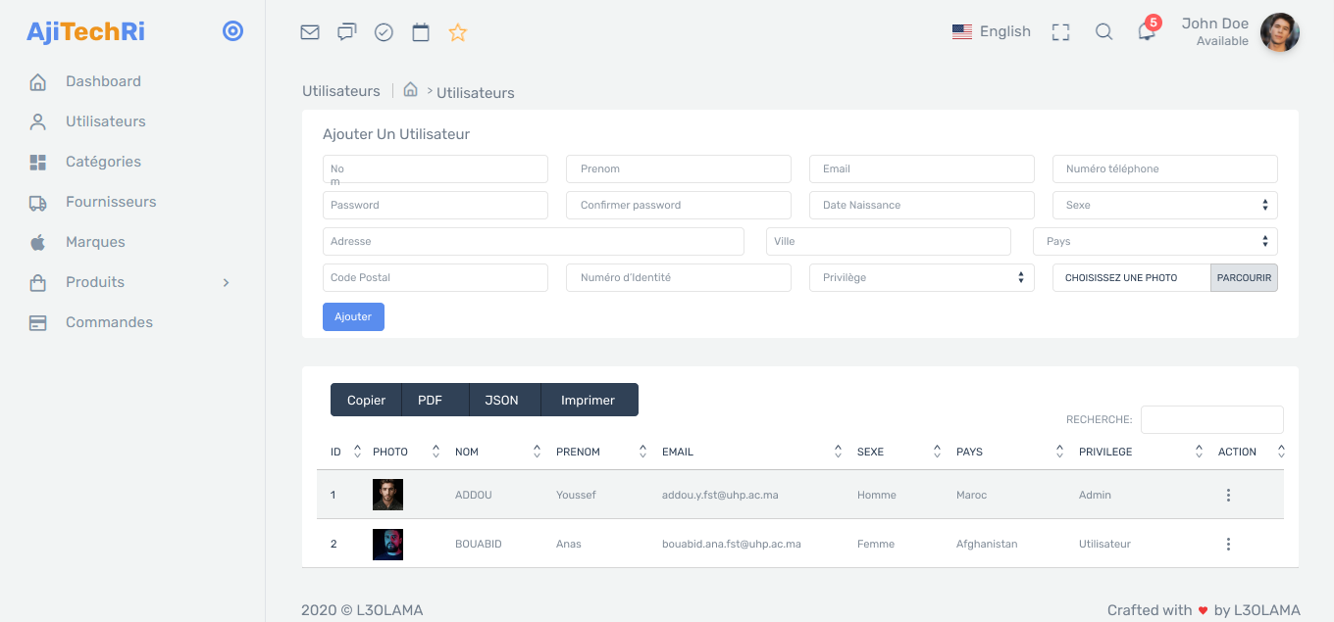

Figure 10: Ajout et liste d'utilisateurs

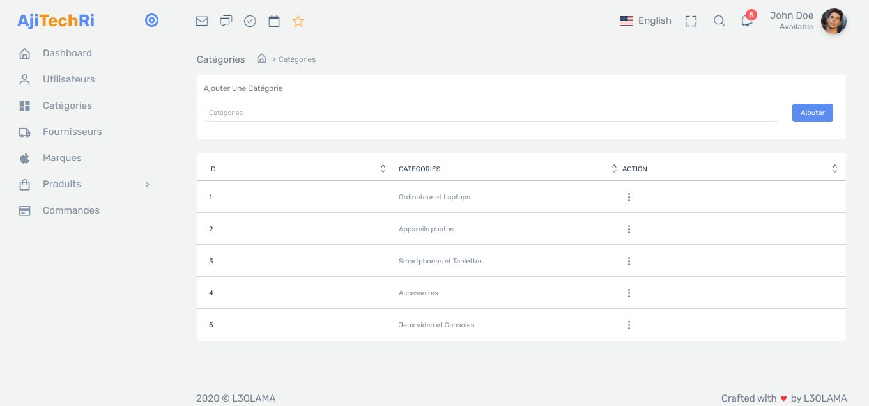

Figure 11: Ajout et liste des catégories

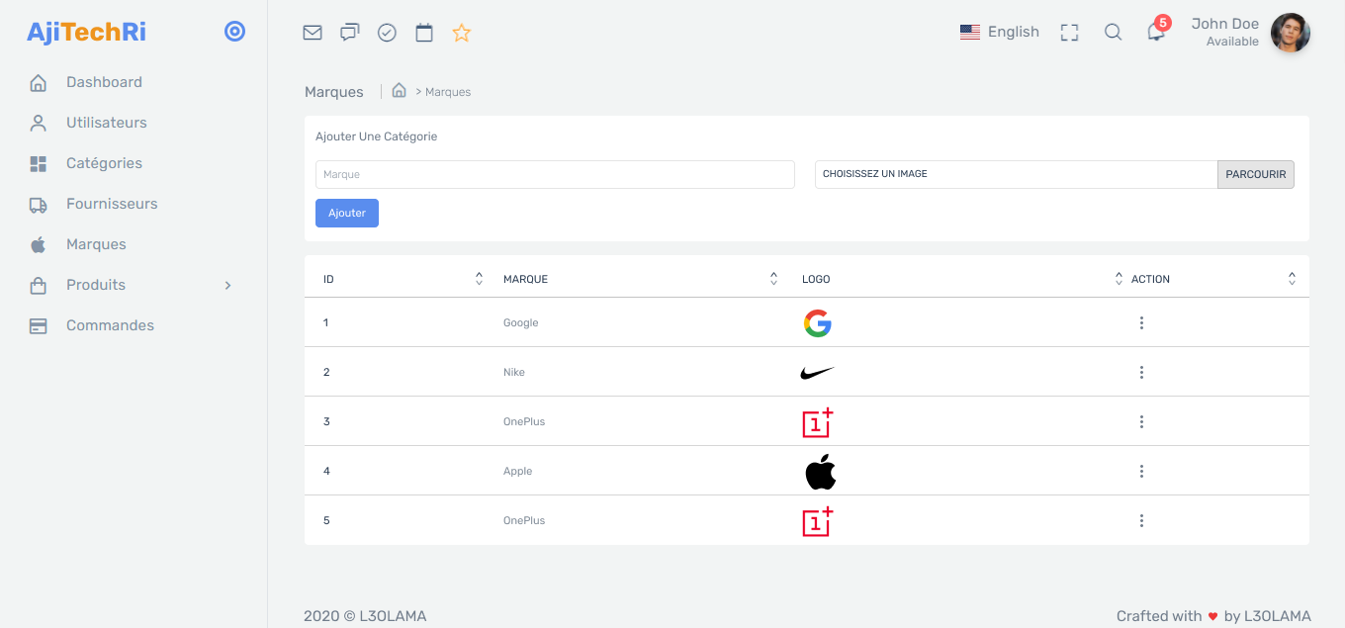

Figure 12: Ajout et liste des marques

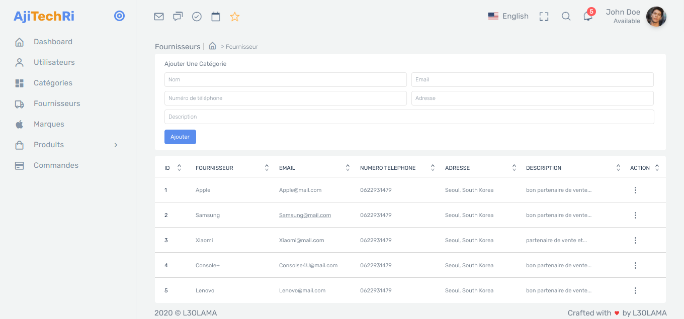

Figure 13: Ajout et liste des fournisseurs

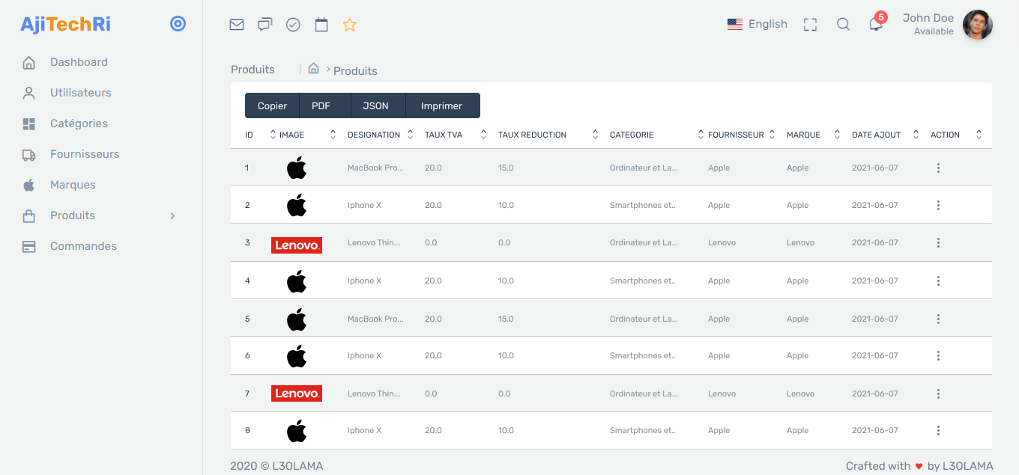

Figure 14: Liste des produits

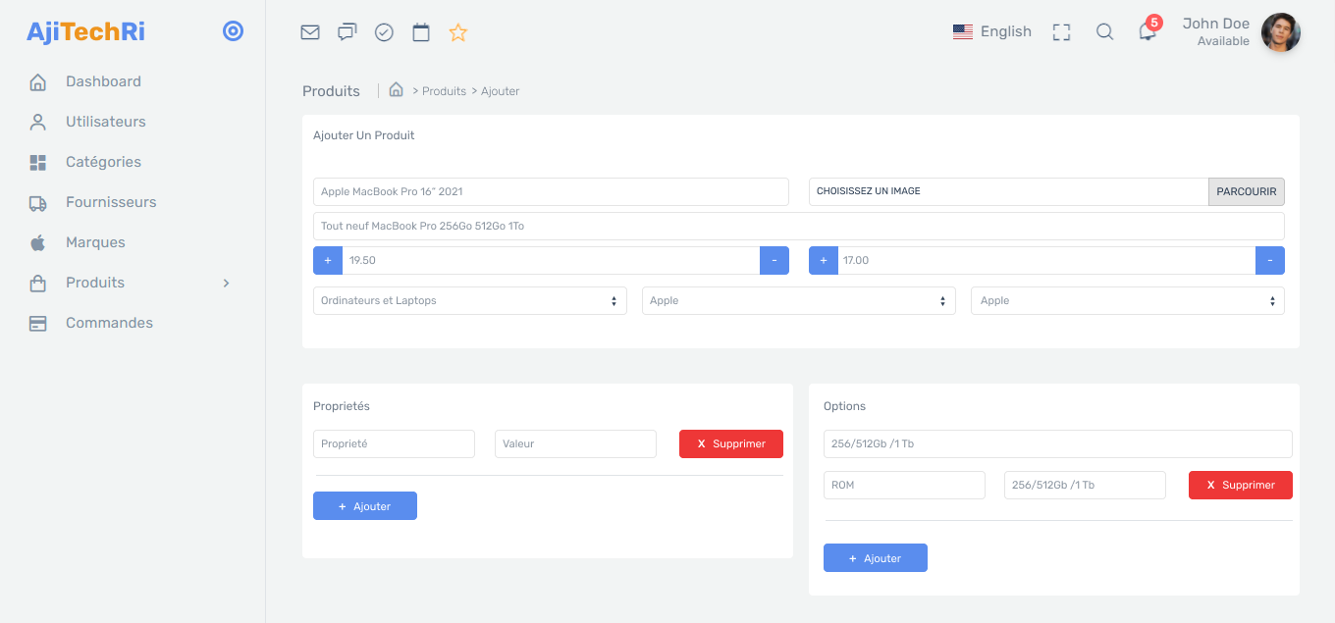

Figure 15: Ajout d'un produit

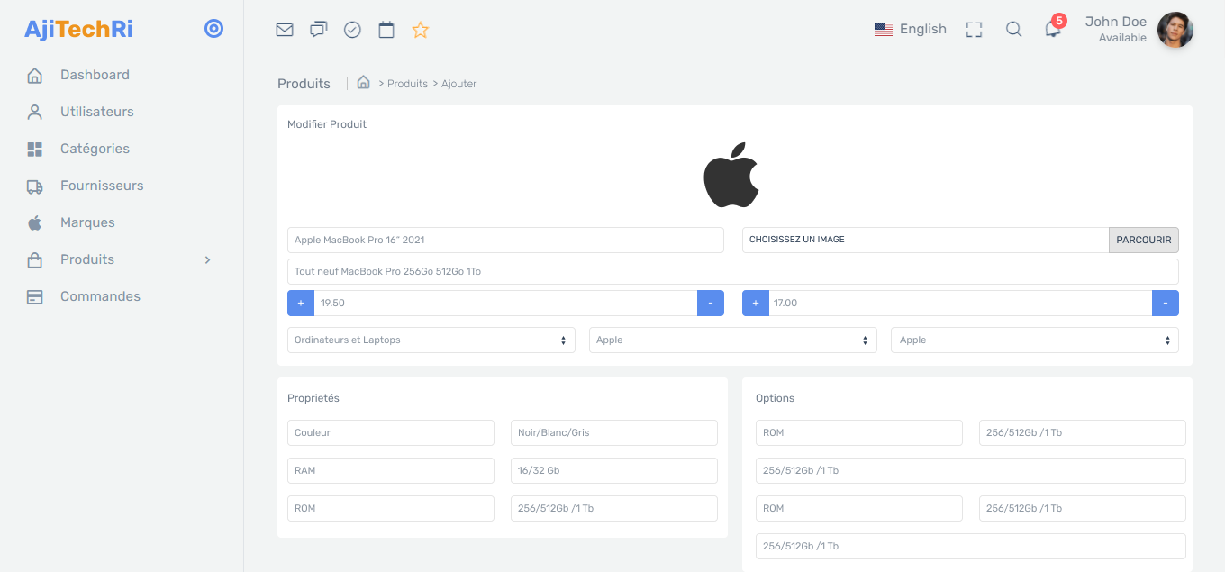

Figure 16: Modification d'un produit

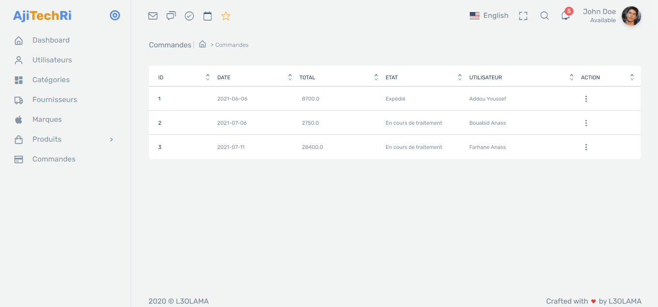

Figure 17: Liste des commandes

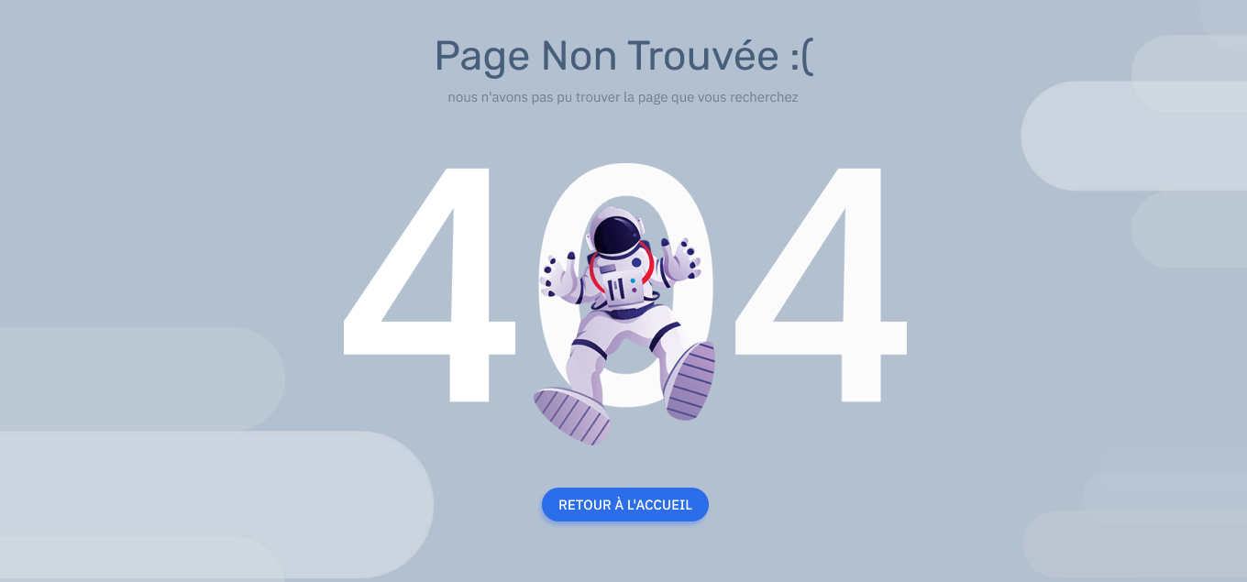

Figure 18: 404

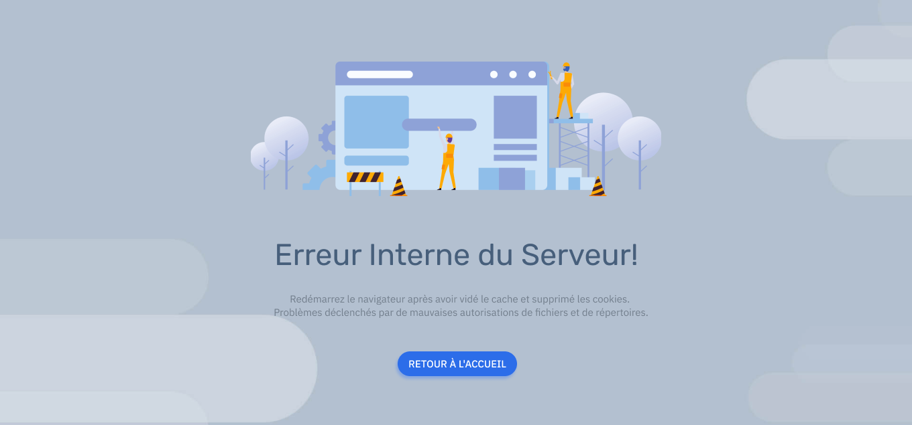

Figure 19: Les erreurs server 500

### **Partie Utilisateur :**

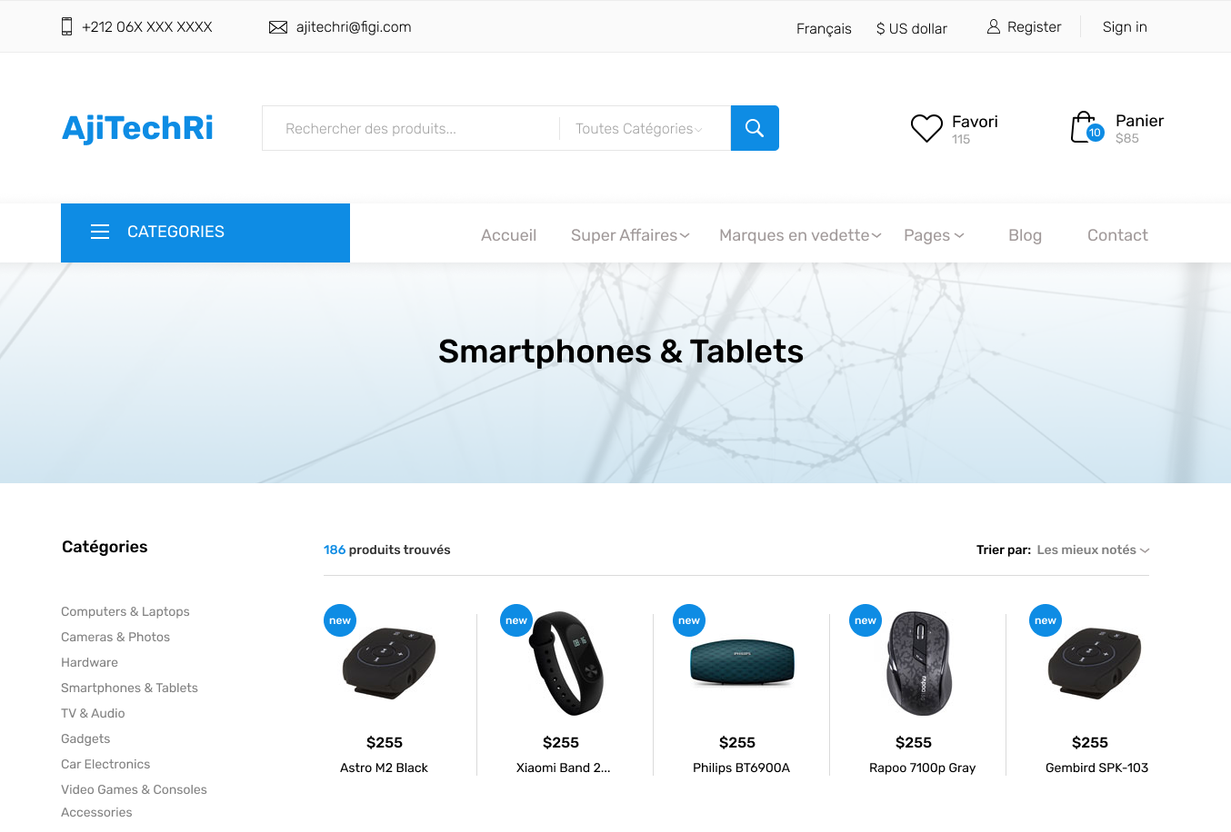

Figure 20: Catalogue

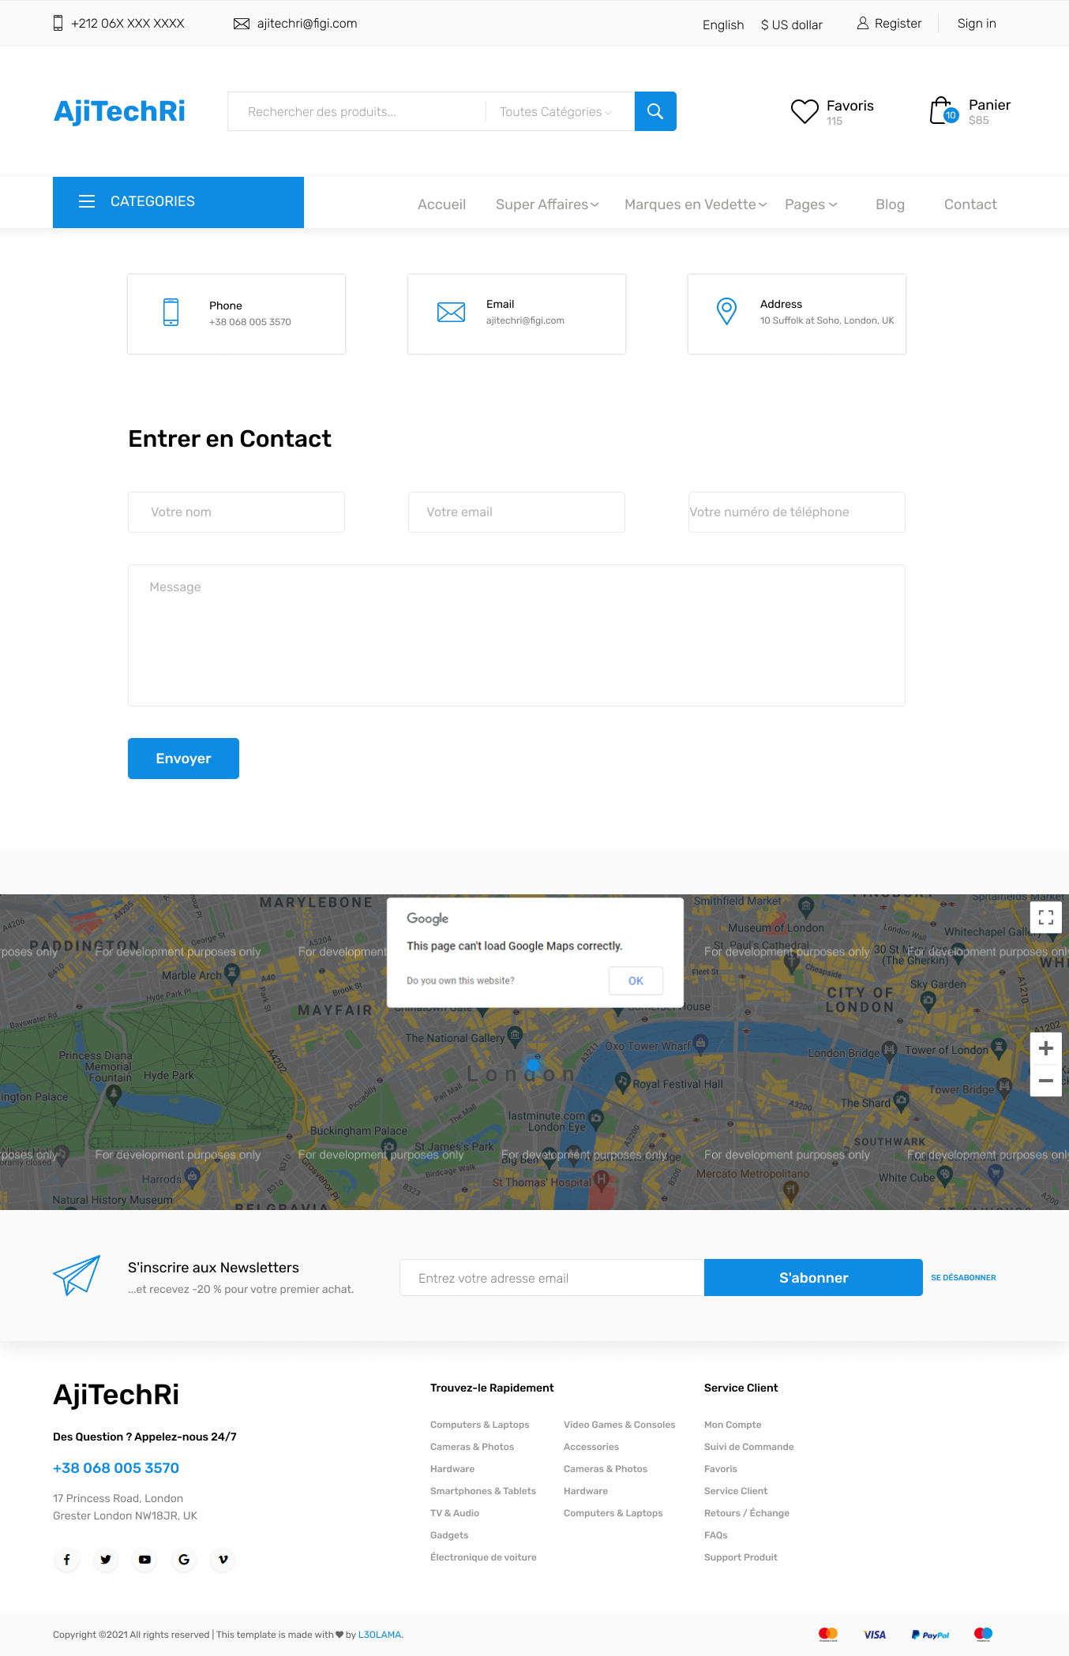

Figure 21: Contact

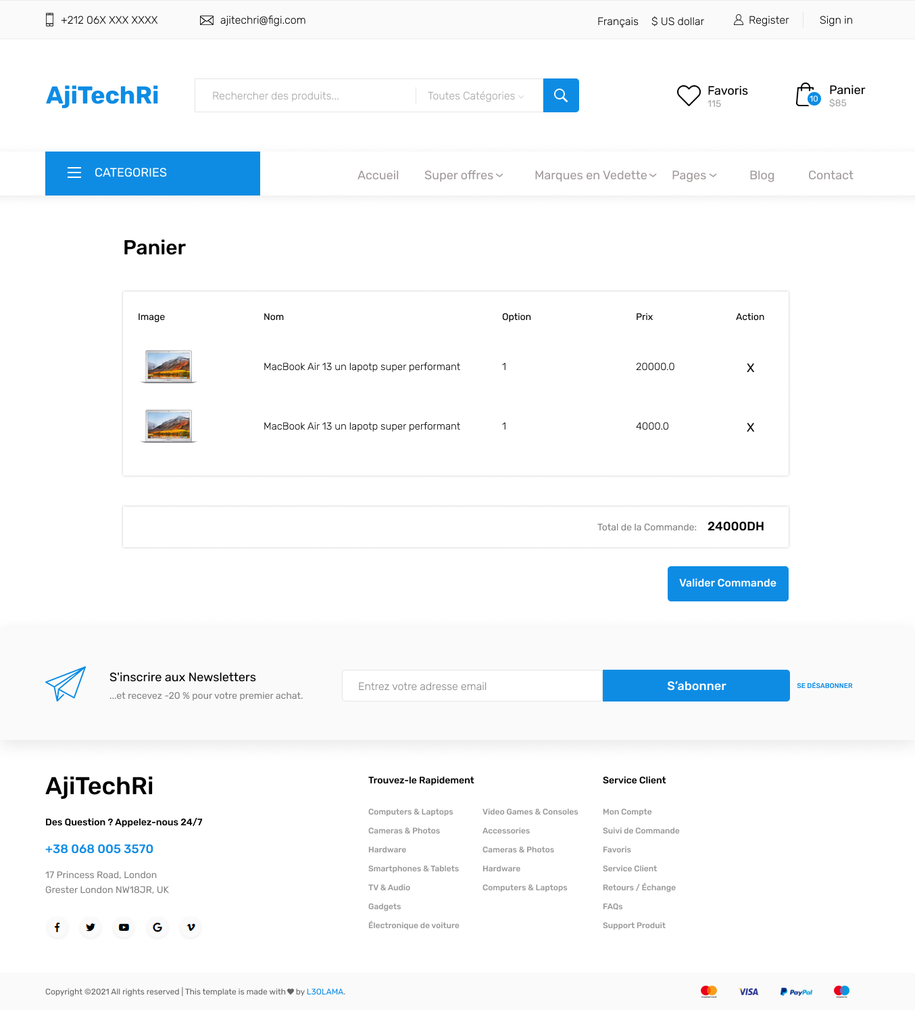

Figure 22: Panier

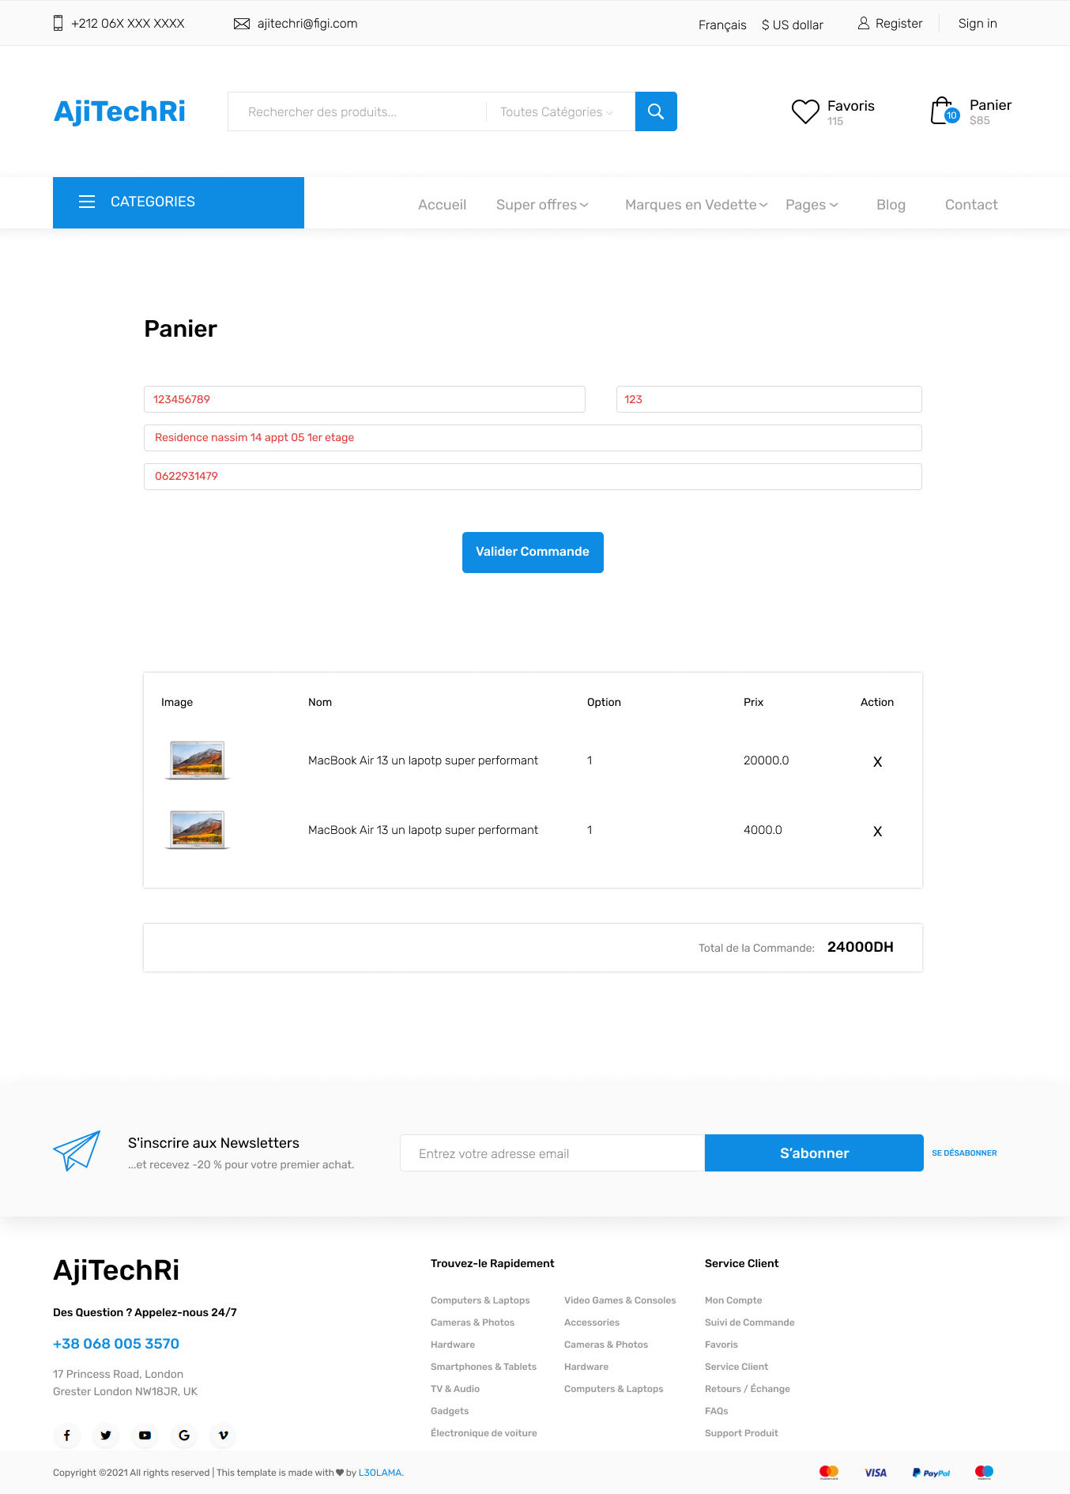

Figure 23: Valider la commande

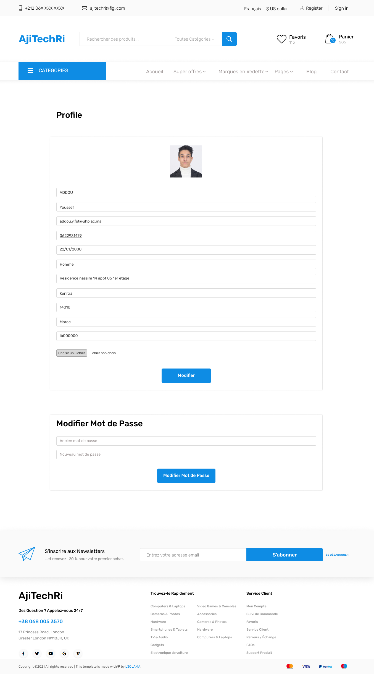

Figure 24: Profile

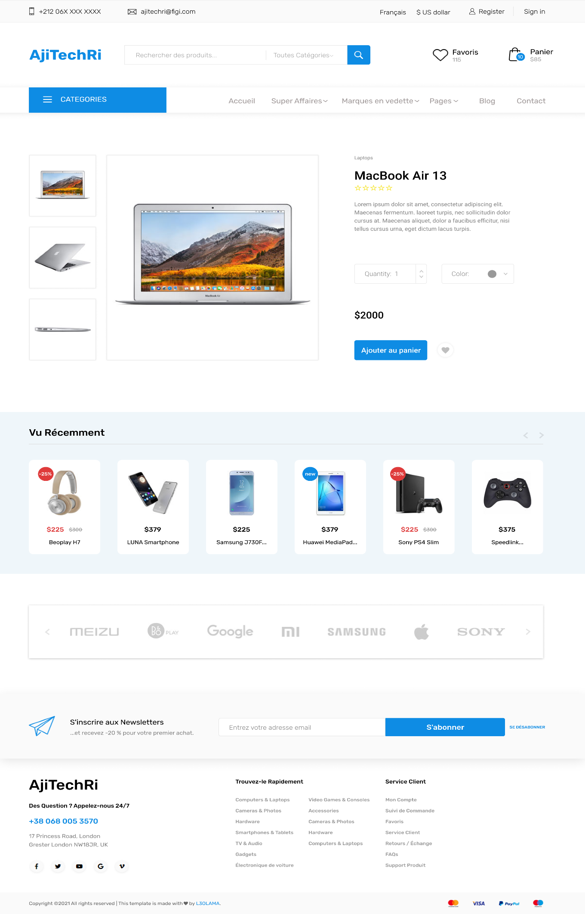

Figure 25: Produit

# **CHAPITRE 4 : IMPLEMENTATION DU PROJET**

## **Architecture logiciel :**

L’architecture MVC (modèle, vue et contrôleur) c'est le concept choisi dans la réalisation de mon application. Son principal intérêt est la séparation des données (modèle), de l’affichage (vue) et des actions (contrôleur) :

* Modèle : rassemble des données du domaine, des connaissances du système. Contient les classes dont les instances doivent être vues et manipulées.
* Vue : utilisé pour présenter/afficher les données du modèle dans l’interface.
* Contrôleur : contient les fonctionnalités nécessaires pour gérer et contrôler les interactions de l’utilisateur avec la vue et le modèle.

Le principal avantage de choisir cette architecture c’est la séparation de la couche interface utilisateur des autres parties du système (car les interfaces utilisateurs sont beaucoup plus susceptibles de changer que la base de connaissances du système).

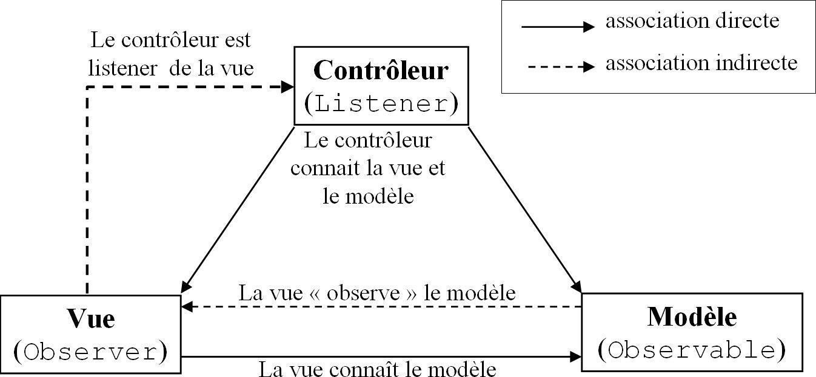

Figure 26: Diagramme MVC

## **Outils de développement :**

**XAMPP** est un ensemble de logiciels servant à mettre en place aisément un serveur Web, un serveur FTP et un serveur de messagerie électronique. C'est une distribution de logiciels libres (X Apache MySQL Perl PHP) offrant une bonne souplesse d'utilisation, reconnue pour son installation simple et rapide. Ainsi, il est à la portée de la plupart de personnes dans la mesure où il ne requiert pas de connaissances spécifiques et fonctionne, qui plus est, sur les dispositifs d'exploitation les plus communs.



**Eclipse IDE** est un environnement de développement intégré libre extensible, universel et polyvalent, permettant potentiellement de créer des projets de développement mettant en œuvre n'importe quel langage de programmation. Eclipse IDE est principalement écrit en Java (à l'aide de la bibliothèque graphique SWT, d'IBM), et ce langage, grâce à des bibliothèques spécifiques, est également utilisé pour écrire des extensions.



**Apache-Tomcat** est le serveur d’applications Java du projet JAVA EE de la fondation Apache. Ce serveur libre, sous licence Apache permet d’exécuter des applications Web développées avec les technologies Java (Servlets, JSP...).

**Bootstrap** est une collection d'outils utiles à la création du design (graphisme, animation et interactions avec la page dans le navigateur, etc.) de sites et d'applications web. C'est un ensemble qui contient des codes HTML et CSS, des formulaires, boutons, outils de navigation et autres éléments interactifs, ainsi que des extensions JavaScript en option. C'est l'un des projets les plus populaires sur la plate-forme de gestion de développement GitHub.

**Java EE** JEE (*Java Entreprise Edition*) est la version entreprise de la plate-forme "Java" qui se compose de l'environnement "JSE" ainsi que de nombreuses API et composants destinés à une utilisation "côté serveur" au sein du système d'information de l'entreprise. Il s'agit donc d'une évolution du Java.

**Adobe Illustrator** est un logiciel de création graphique vectorielle. Il fait partie de la gamme Adobe, peut être utilisé indépendamment ou en complément de Photoshop, et offre des outils de dessin vectoriel puissants. Les images vectorielles sont constituées de courbes générées par des formules mathématiques. L'un des outils principaux d'Illustrator étant « la plume » qui permet de tracer des courbes à l'aspect parfait grâce au placement de points d'ancrage et de tangentes qui vont en modifier la courbure. Un des avantages des images vectorielles est qu'elles sont indépendantes de la résolution, c’est-à-dire qu'elles ne perdent pas en qualité lorsqu'on les agrandit. Adapté aussi bien à la création de document papier qu'à celle d'illustrations pour Internet (logos, affiches, etc.) ce logiciel est orienté vers le marché professionnel, il intègre de nombreuses options propres à améliorer la productivité.

**Figma** est la solution UX / UI tout-en-un pour la conception de sites Web, d'applications mobiles, etc. Concevoir, prototyper, partager. Tout en Figma. Il permet aux concepteurs de bénéficier de la vitesse, de la précision et de la qualité pour itérer et partager en toute transparence des prototypes interactifs avec les membres de l'équipe et les évaluateurs sur différents appareils et plates-formes, notamment Windows, Mac, iOS et Android.

## **Interfaces :**

### **Partie Admin :**

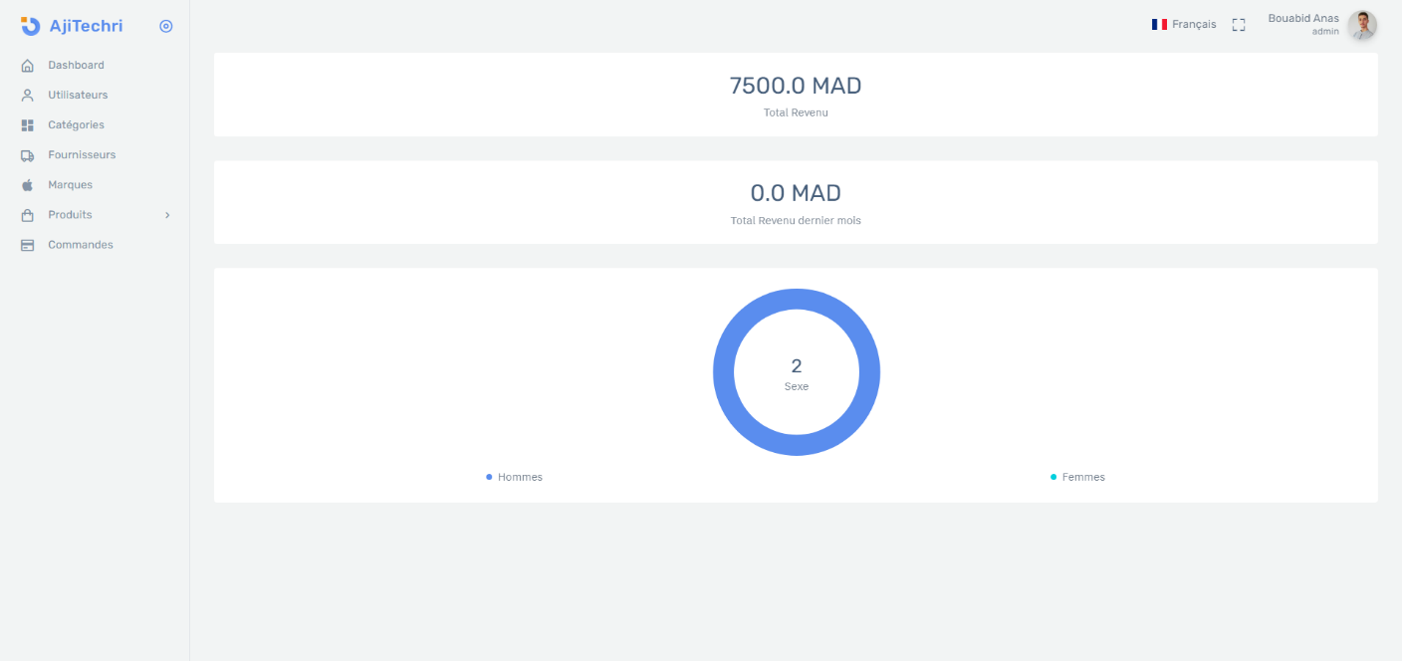

Figure 27 : Tableau de bord

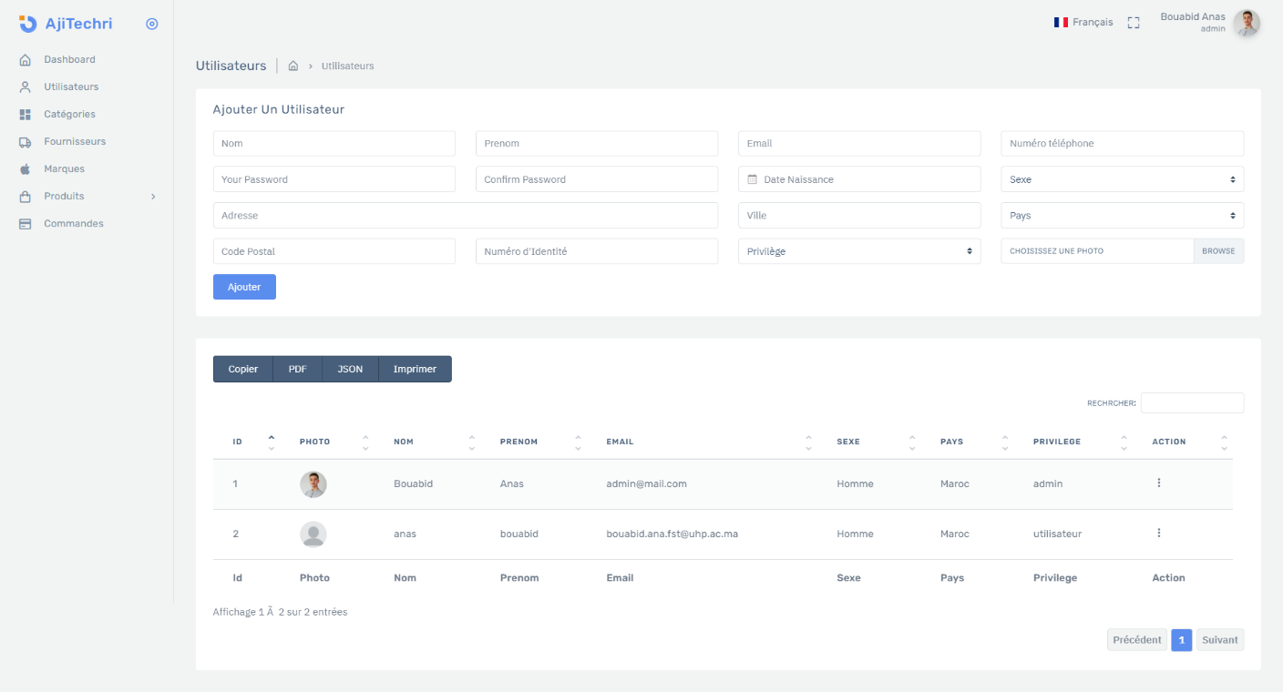

Figure 28: Ajout et liste d'utilisateurs

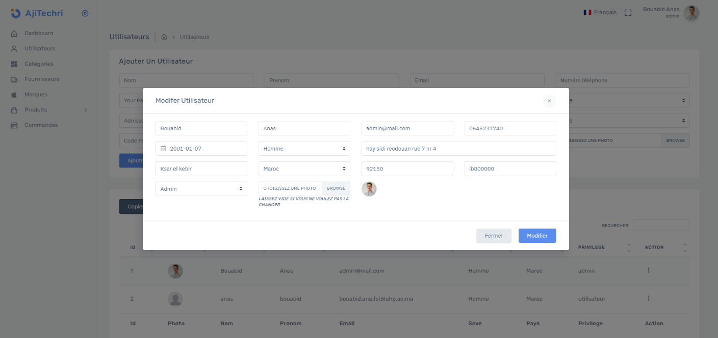

Figure 29: Modification d'utilisateurs

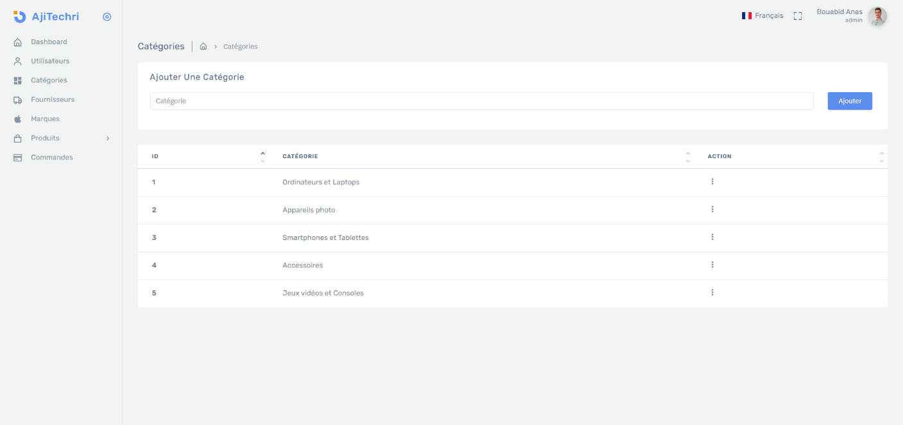

Figure 30: Ajout et liste des catégories

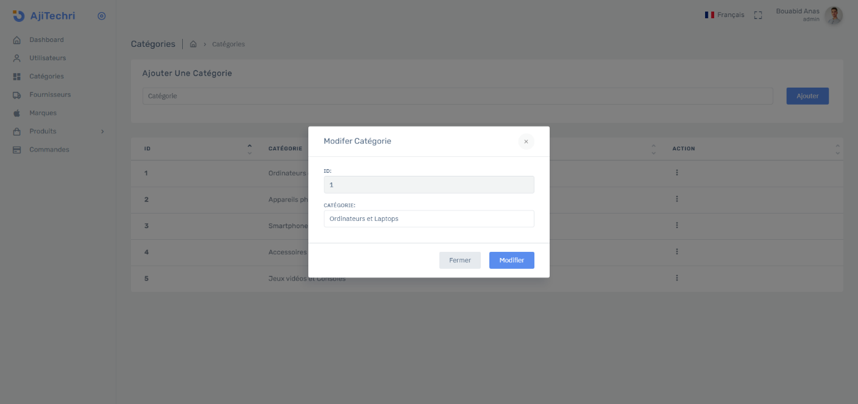

Figure 31: Modification des catégories

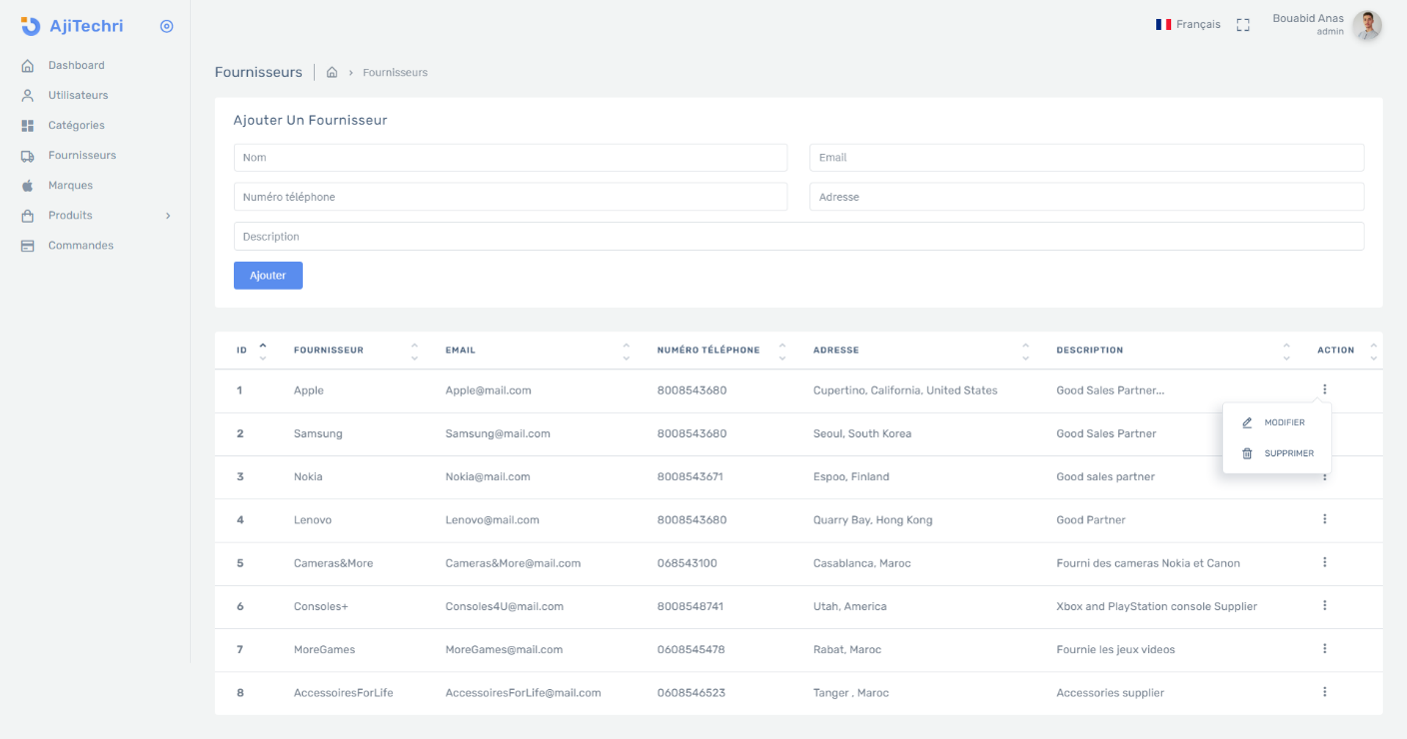

Figure 32: Ajout et liste des fournisseurs

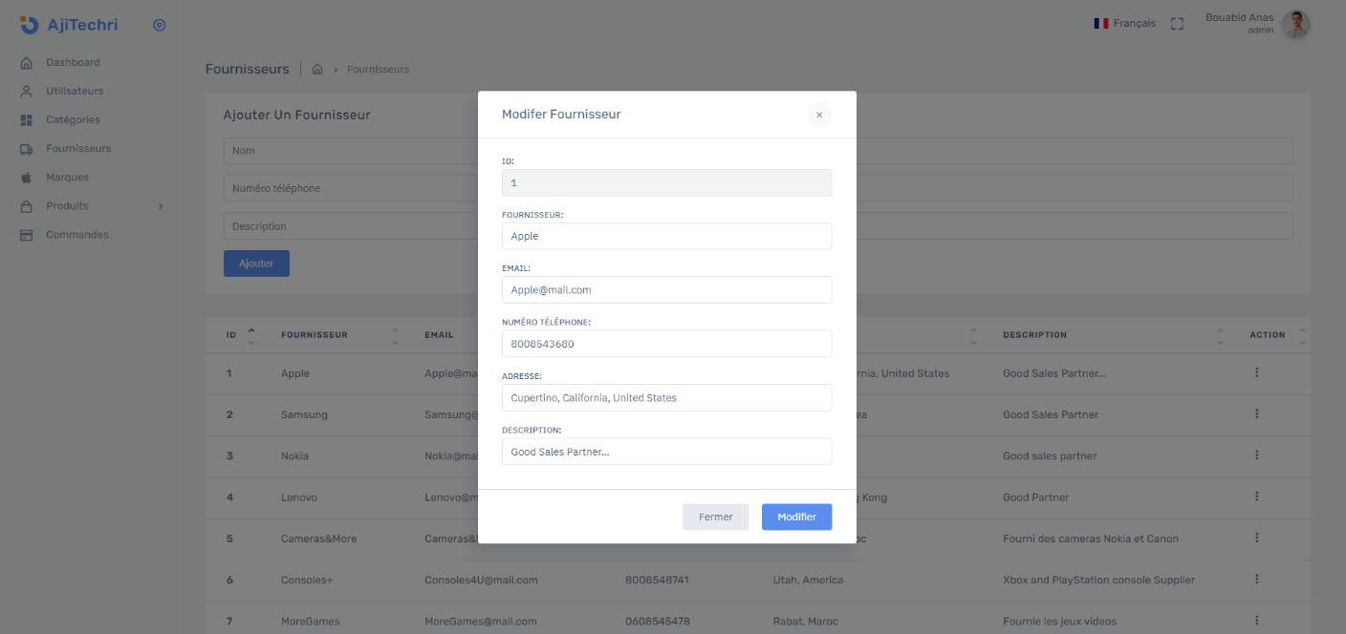

Figure 33: Modification des fournisseurs

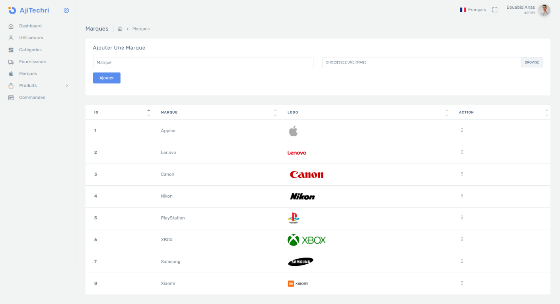

Figure 34: Ajout et liste des marques

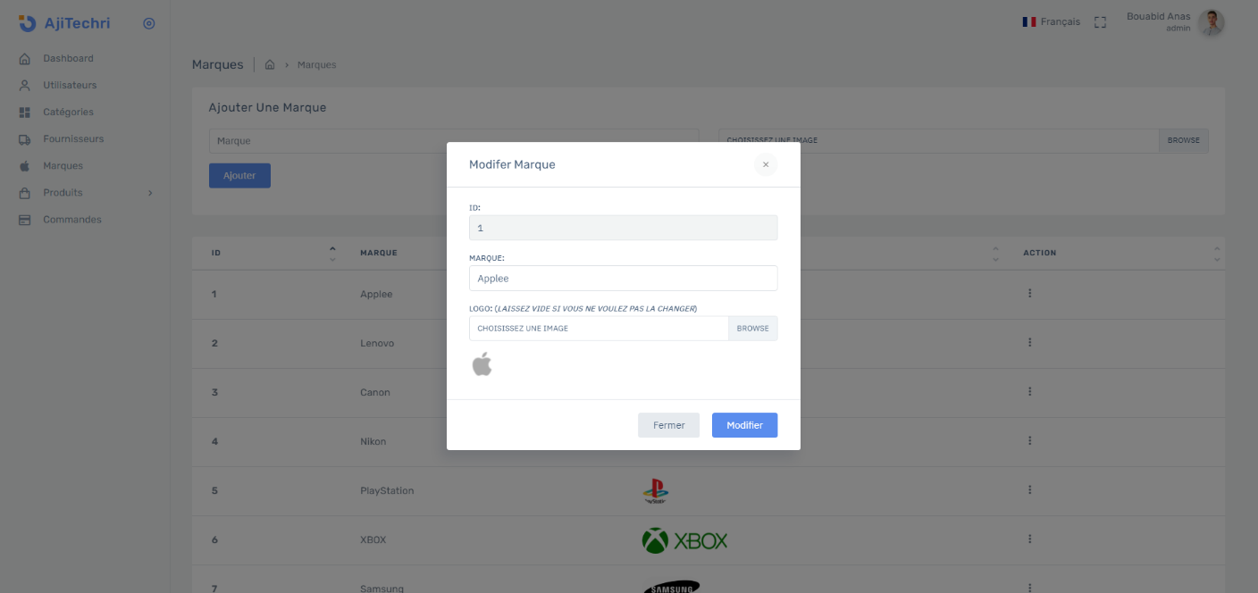

Figure 35: Modification des marques

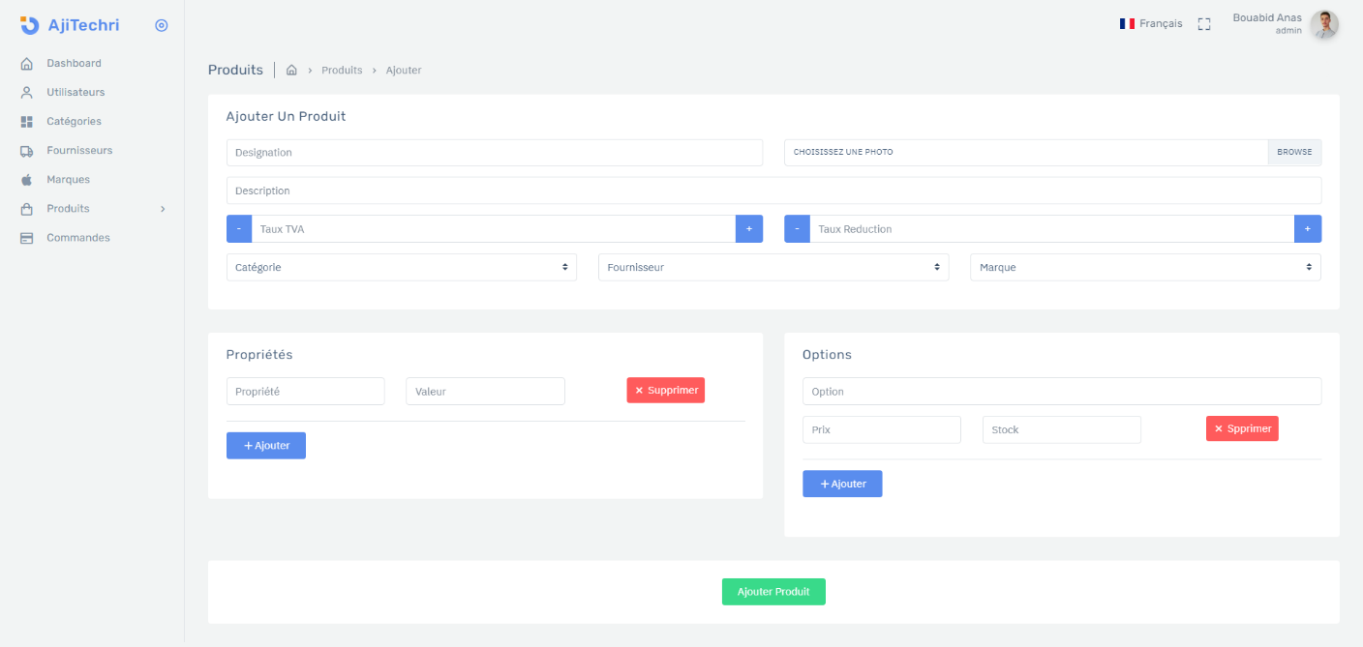

Figure 36: Ajout des produits

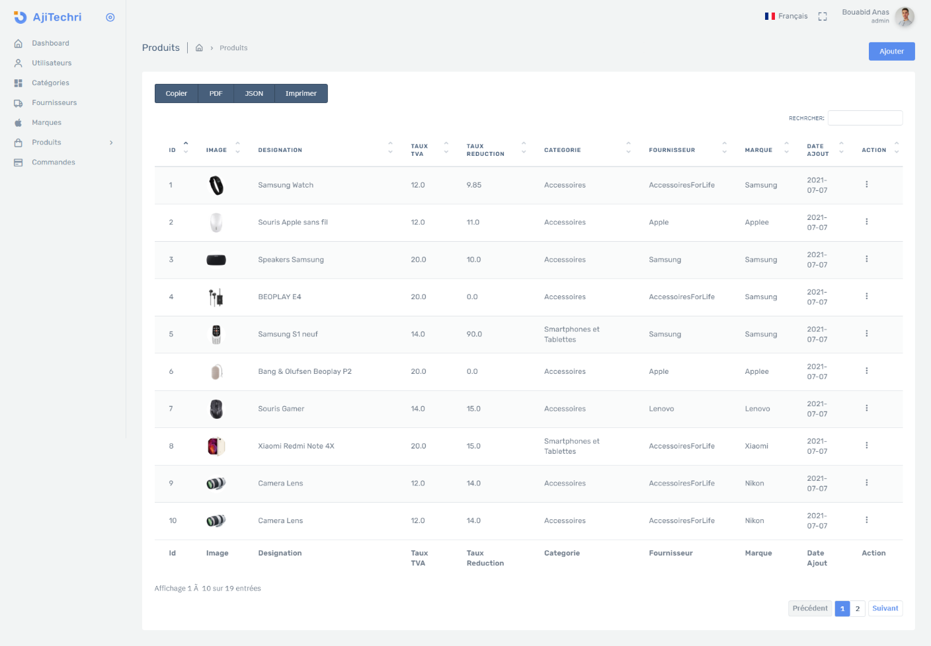

Figure 37: Liste des produits

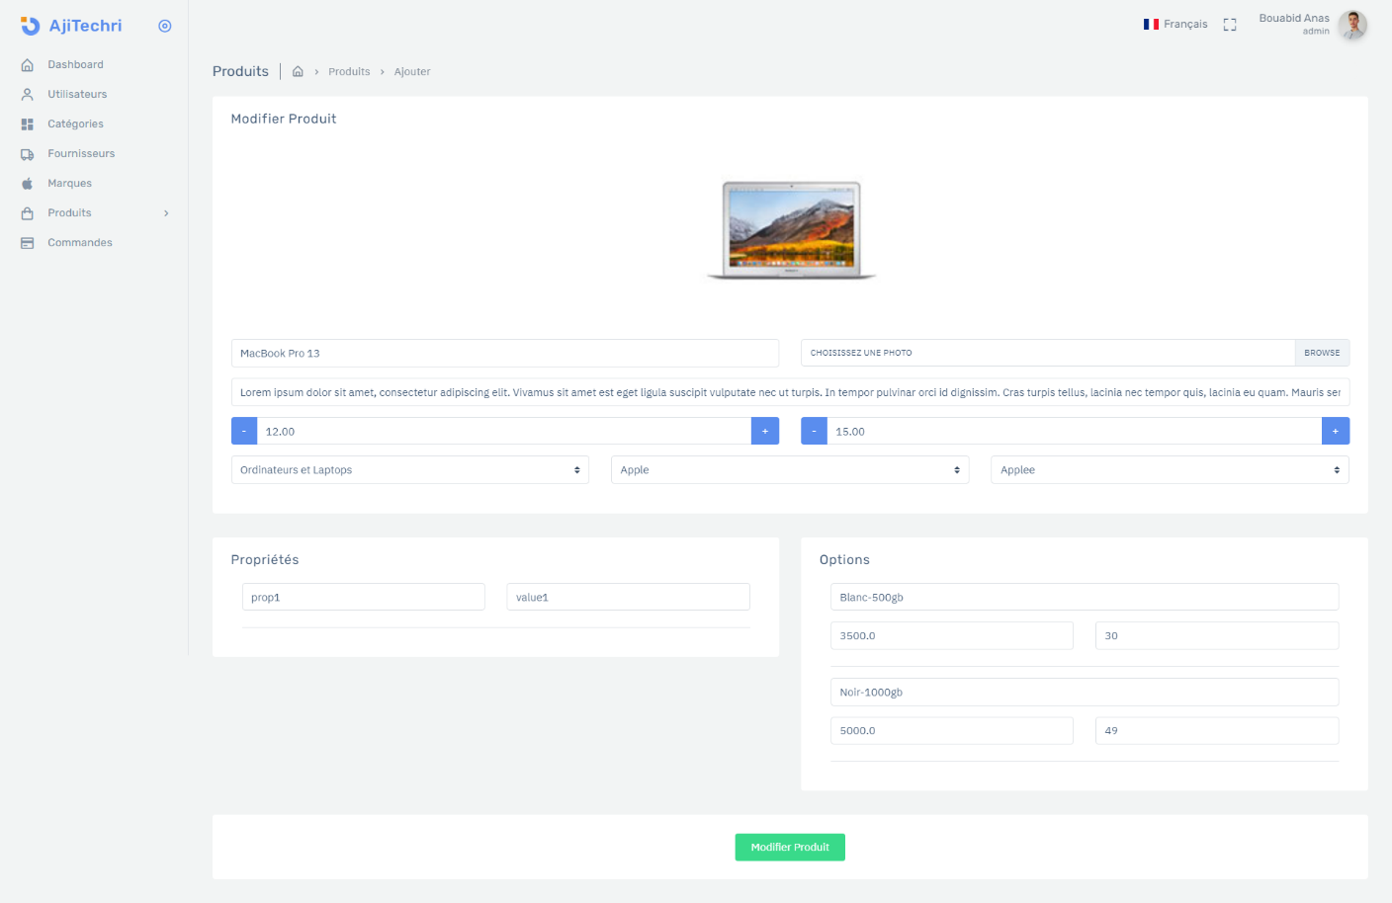

Figure 38: Modification des produits

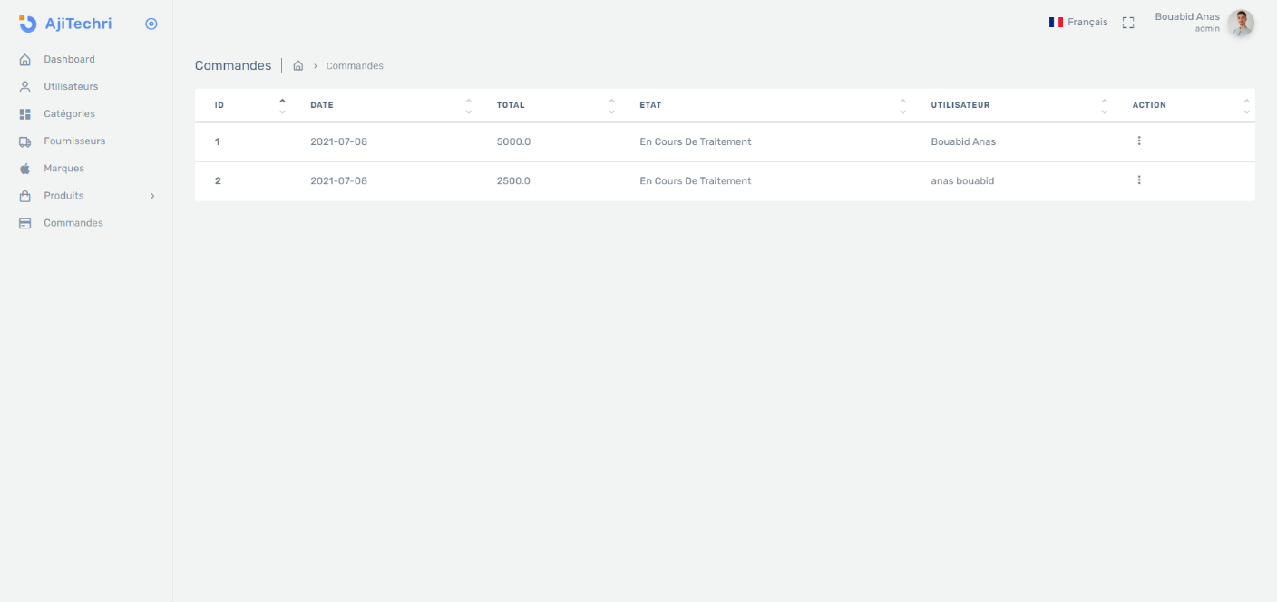

Figure 39: Liste des commandes

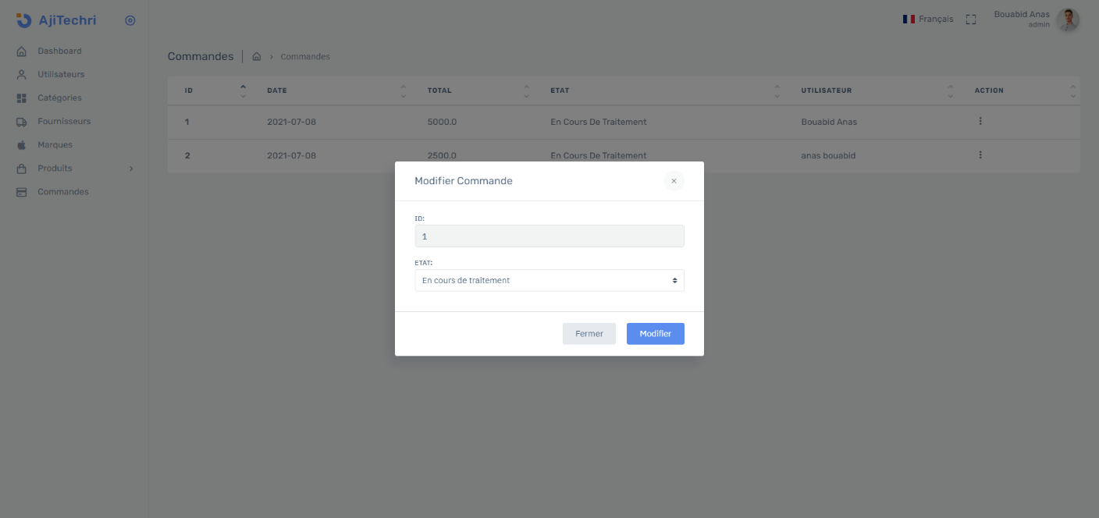

Figure 40: Modification des commandes

### **Partie Utilisateur :**

# 

Figure 41: Accueil

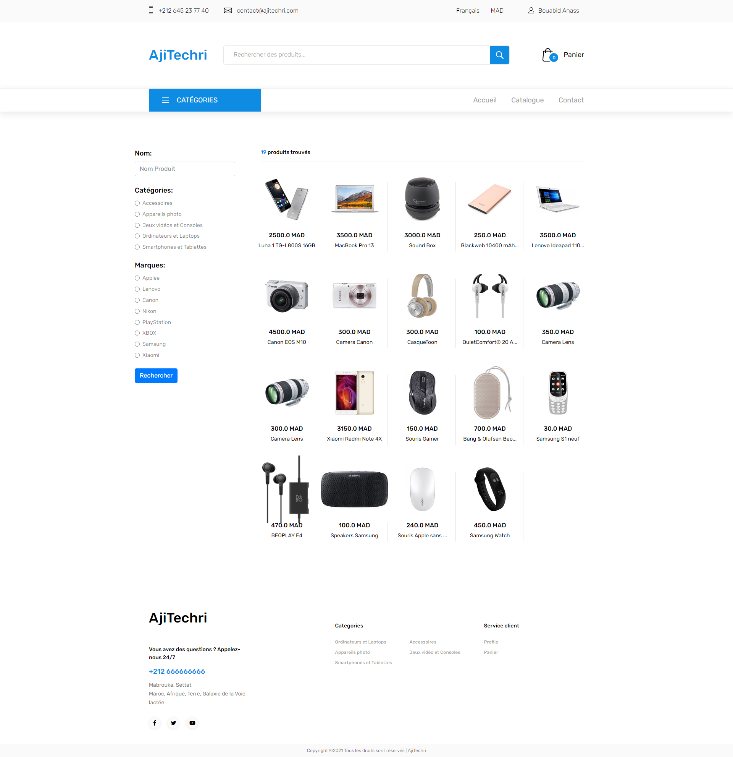

Figure 42: Catalogue des produits

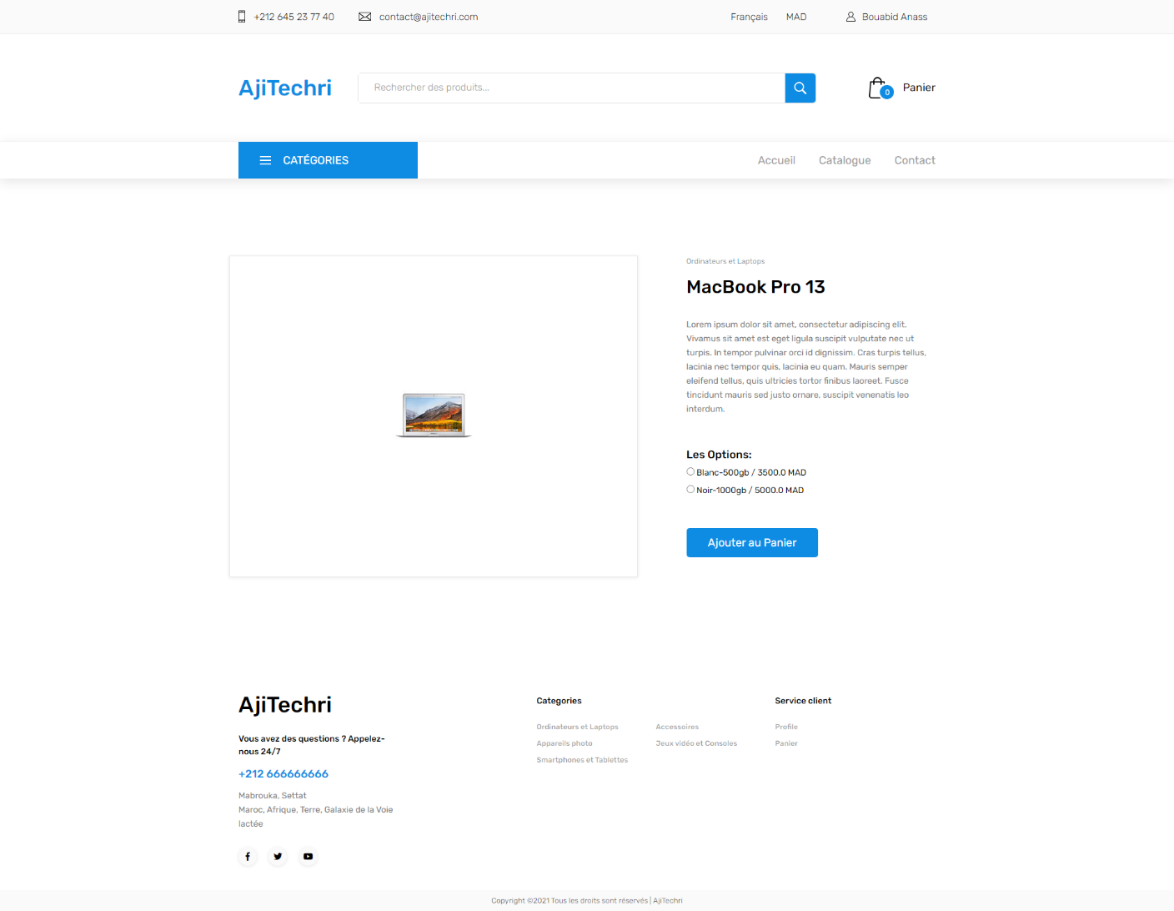

Figure 43: Profile du produit

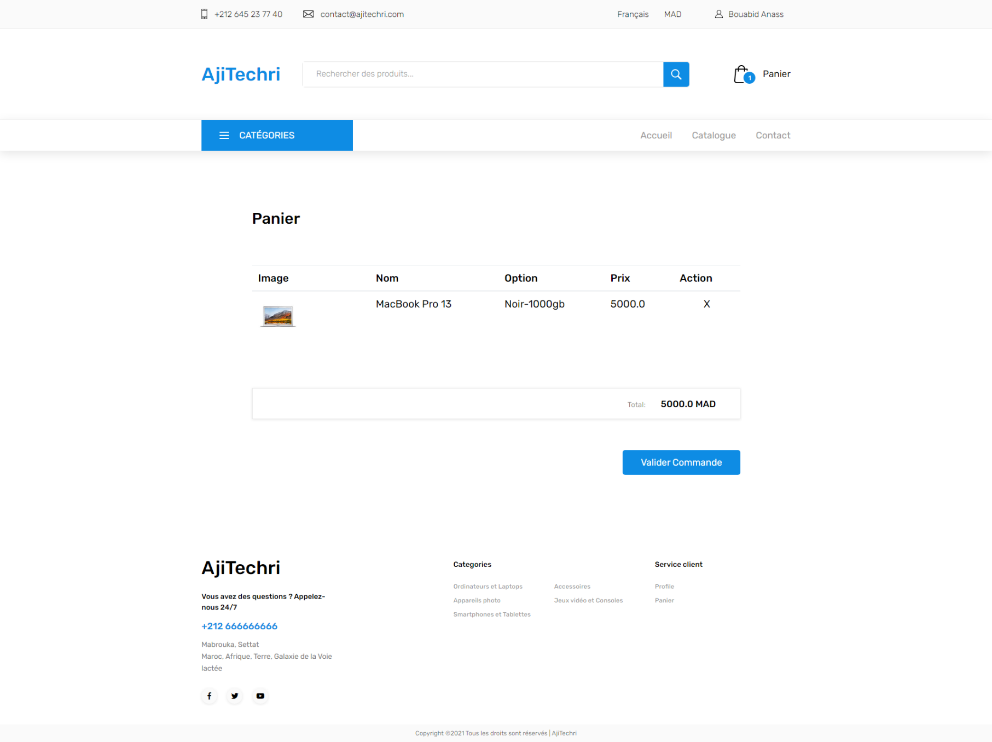

Figure 44: Panier

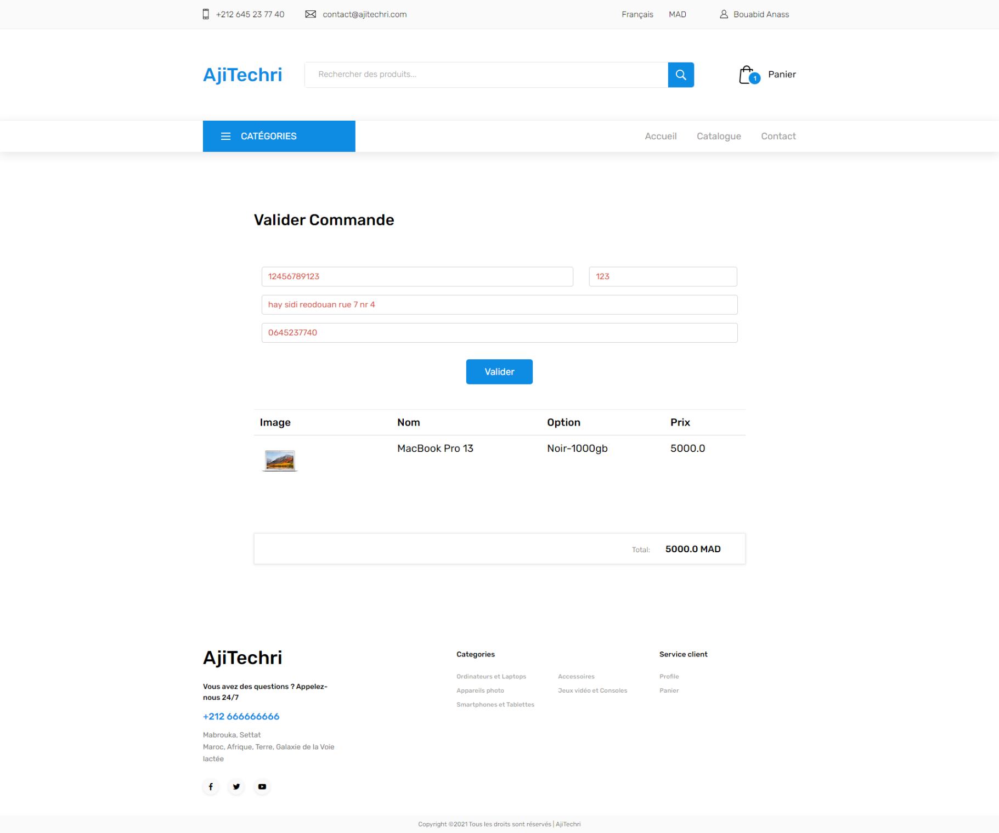

Figure 45: Validation de la commande

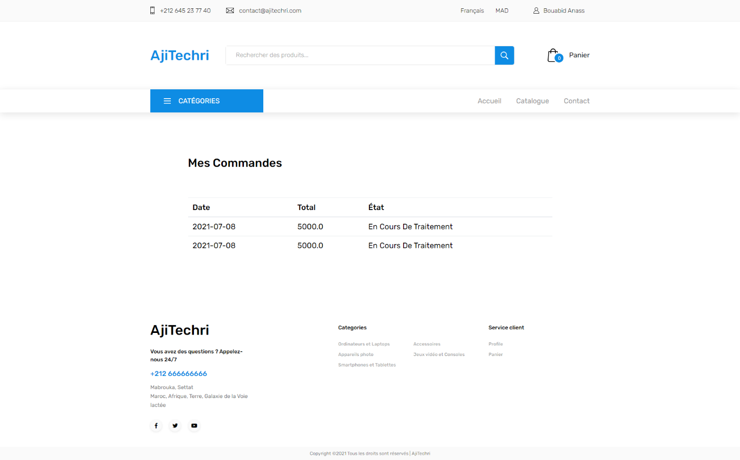

Figure 46: Liste des commandes

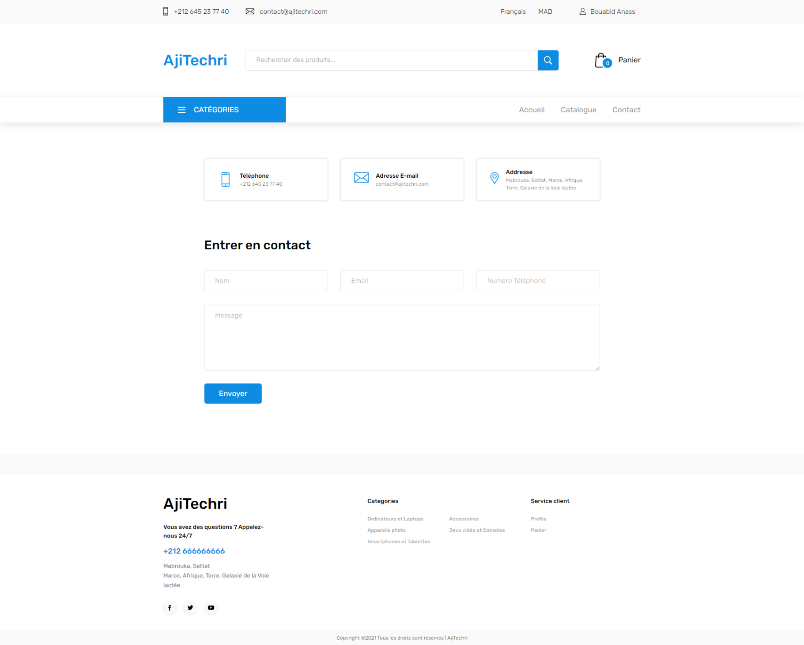

Figure 47: Formulaire de contact

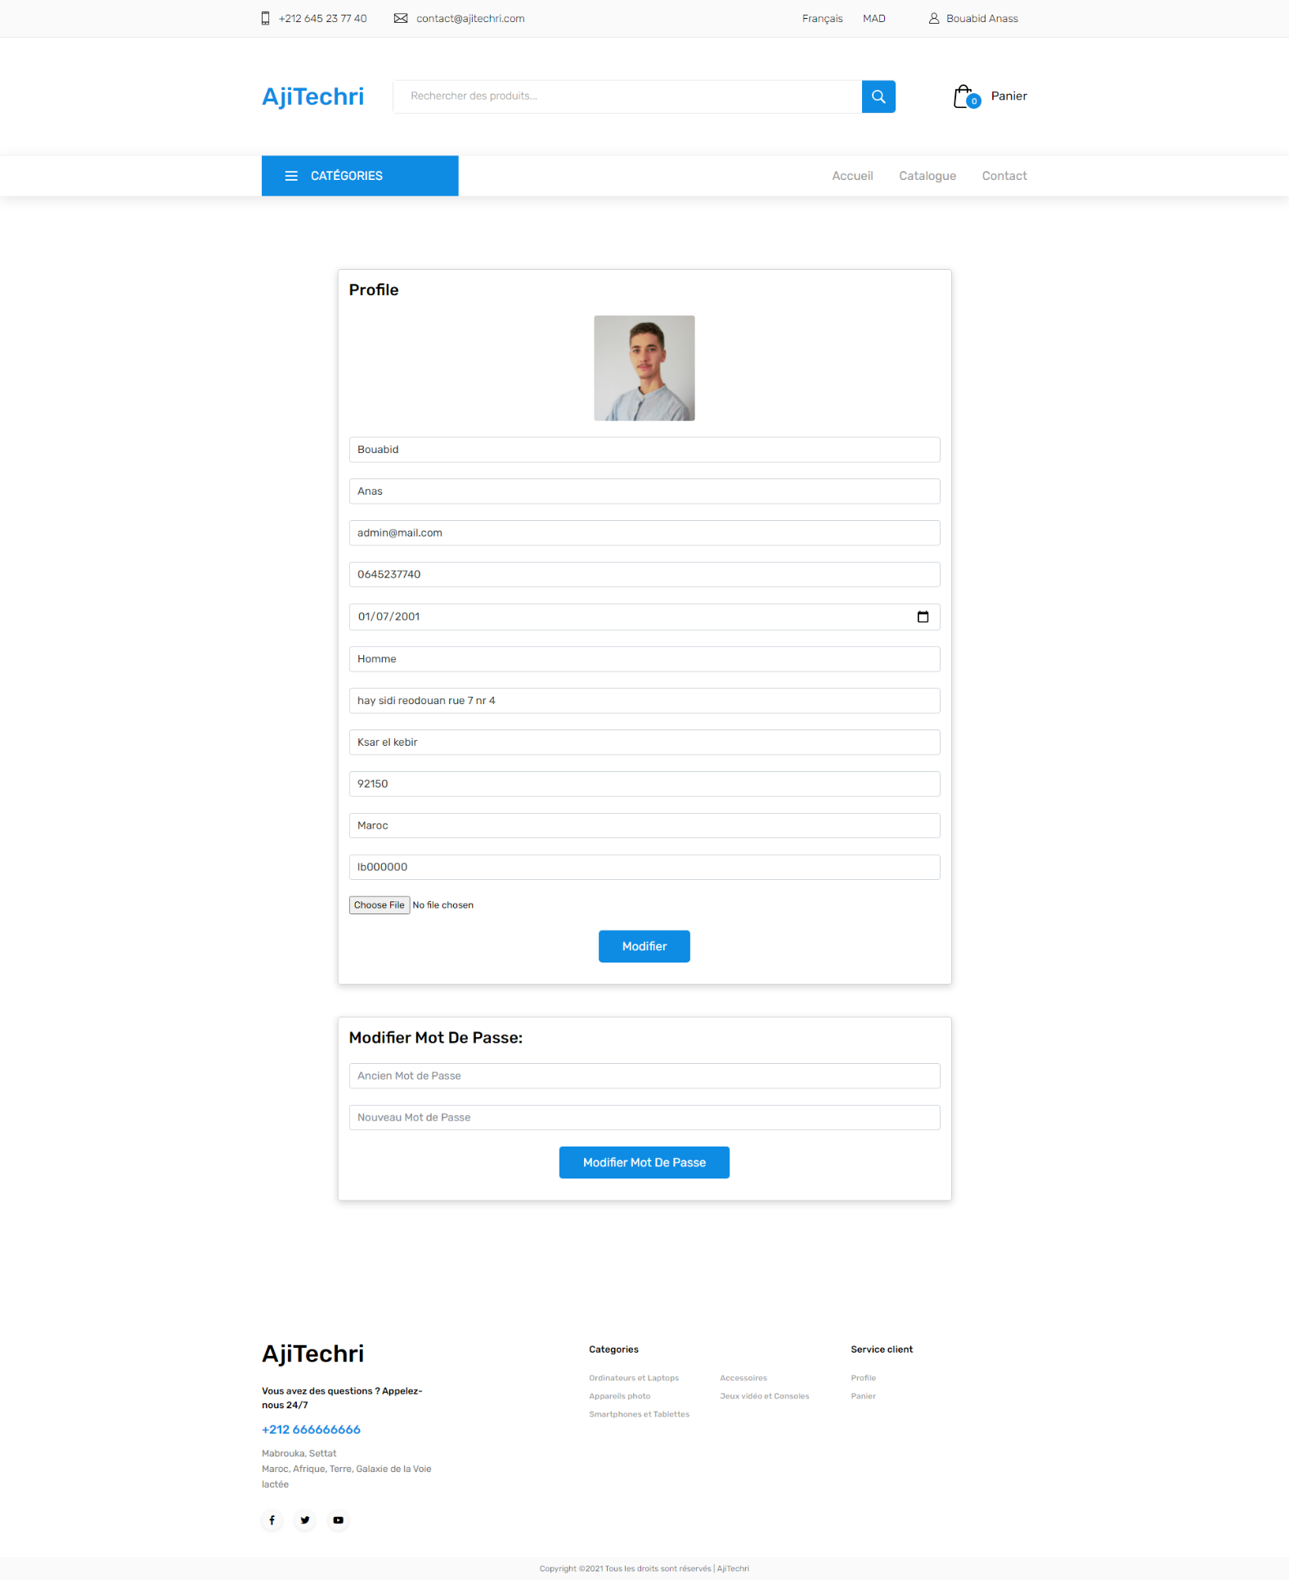

Figure 48: Profile

# **Conclusion**

Nous sommes arrivés au terme de ce rapport à la création d’une application web « Site de vente de matériels informatiques », ce travail sur lequel nous nous sommes concentrés sur les principales fonctionnalités d'une boutique qui peuvent être gérées :

* Faciliter la gestion des produits, commandes, fournisseurs, utilisateurs et leurs données relatives.
* Imprimer ou télécharger des rapports sur les différents types de données.

Afin d'atteindre notre objectif dans le temps voulu, on a divisé le projet en quatre tâches principales :

* **L’organisation du projet :** Qui contient le cadrage du projet, la planification opérationnelle, et nous avons choisis le processus de développement convenable.
* **La modélisation :** Dans laquelle nous avons réalisé les diagrammes D’UML pour modéliser notre système.
* **L’organisation graphique :** Dans cette étape on a conçu les maquettes de l'application pour avoir une meilleure image de l'apparence du site Web.
* **L’implémentation :** Dans cette dernière étape nous avons présenté les outils du travail et les interfaces les plus significatives de notre application.

L’apport de ce travail a été d’une importance très considérable, en effet, il nous a permis de suivre une méthodologie de travail bien étudiée et d’approfondir nos connaissances dans le monde de développement des applications. Cette expérience nous a permis de maîtriser le langage UML, l‘environnement de développement JEE, sous lequel, le développement n’a pas été une tâche facile, mais nous n’avions pas hésité à y participer.

Lors de la réalisation, nous avons confronté plusieurs obstacles, surtout le problème de l’adaptation avec le Framework et les erreurs de JAVA qui prennent beaucoup de temps pour solutionner.

En perspectives cette application pourrait être améliorée et enrichie par des fonctionnalités avancées :

* La création d´une application mobile contenant les mêmes fonctionnalités d’application web.

# **Référence**

Webographie :

* <https://www.cleveroad.com/blog/step-by-step-tutorial-how-to-create-a-website-mockup-avoiding-common-mistakes-and-pitfalls>
* <https://creately.com/blog/diagrams/use-case-diagram-tutorial/>
* <https://creately.com/blog/diagrams/sequence-diagram-tutorial/>
* <https://creately.com/blog/diagrams/class-diagram-tutorial/>
* <https://openclassrooms.com/fr/courses/626954-creez-votre-application-web-avec-java-ee>
* <https://openclassrooms.com/fr/courses/2434016-developpez-des-sites-web-avec-java-ee>
* <https://happycoding.io/tutorials/java-server/eclipse-ee>
* <https://docs.oracle.com/javaee/7/tutorial/>
* <https://www.youtube.com/watch?v=pOUDEFVjUXM&ab_channel=in28minutesCloud%2CDevOpsandMicroservices>
* <https://www.youtube.com/playlist?list=PLBNheBxhHLQyuFBZHx20kGByDoySutwBf>
* <https://stackoverflow.com/questions/16654579/java-ee-upload-image-to-database>
* <https://www.geeksforgeeks.org/introduction-java-servlets/>
* <https://www.javatpoint.com/java-ee>